# CONTENIDO GENERAL

1. INTRODUCCIÓN 6
2. INICIO DE SESIÓN DE USUARIO 7
   1. Iniciar Aplicación 7
3. PANEL PRINCIPAL DE LA APLICACIÓN 12
   1. Menú Principal 12
4. FORMULARIOS DE INGRESOS DE DATOS 17
   1. Sección: Clientes 17
      1. Sub Sección 17
   2. Sección: Servicios 23
      1. Sub Sección 23
   3. Sección: Eventos 29
      1. Sub Sección 30
   4. Sección: Inventario 37
      1. Sub Sección 37
   5. Sección: Cotizaciones 42
      1. Sub Sección 42
   6. Sección: Balance General 47
      1. Sub Sección 48
5. FORMULARIOS DE PROCESOS DE DATOS 53
   1. Sección: Cotizaciones 53
      1. Sub Sección 53
   2. Sección: Inventario 56
      1. Sub Sección 56
   3. Sección: Balance General 61
      1. Sub Sección 61
6. FORMULARIOS DE CONSULTAS, REPORTES, INFORMACIÓN GERENCIAL 64
   1. Sección: Reportes 64
      1. Sub Sección: Reporte de Clientes 66
      2. Sub Sección: Reporte de Empleados 67
      3. Sub Sección: Reporte de Inventario 69
      4. Sub Sección: Reporte de Eventos 70
      5. Sub Sección: Reporte de Cargos 71
      6. Sub Sección: Reporte de Balance 72
      7. Sub Sección: Reporte de Servicios 74
      8. Sub Sección: Reporte de Ingresos por Servicios 75
      9. Sub Sección: Reporte de Servicios prestados por Empleados 77
      10. Sub Sección: Reporte de Equipo Más Utilizados en Eventos 78
      11. Sub Sección: Reporte de Eventos Más Rentables 79
      12. Sub Sección: Reporte de Estado de Empleados 80
7. FORMULARIOS DE MANTENIMIENTO 81
   1. Sección: Administración de Usuarios 81
      1. Sub Sección 81
   2. Sección: Administración de Empleados 83
      1. Sub Sección 83
   3. Sección: Administración de Roles 84
      1. Sub Sección 84
   4. Sección: Administración de Permisos 85
      1. Sub Sección 85
   5. Sección: Administración de Cargos 85
      1. Sub Sección 85
   6. Sección: Administración de Servicios 85
      1. Sub Sección 85
8. FORMULARIOS DE ADMINISTRACIÓN, PARAMETROS Y SEGURIDAD 86

* 1. Sección: Administración de Usuarios 86
     1. Sub Sección 86
  2. Sección: Administración de Empleados 87
     1. Sub Sección 87
  3. Sección: Administración de Roles 88
     1. Sub Sección 88
  4. Sección: Administración de Permisos 88
     1. Sub Sección 88
  5. Sección: Administración de Cargos 89
     1. Sub Sección 89
  6. Sección: Administración de Servicios 89
     1. Sub Sección 89

# INTRODUCCIÓN

El presente manual guía de usuario tiene como propósito proporcionar una orientación detallada sobre el uso del sistema, diseñado para mejorar y simplificar la gestión de datos, procesos y consultas en la organización. A lo largo de este documento, se ofrecerán instrucciones claras y precisas para asegurar que el usuario pueda utilizar de manera óptima las funcionalidades que ofrece la aplicación.

La guía está estructurada para abordar cada aspecto fundamental del sistema, comenzando con la descripción del proceso de inicio de sesión y la navegación por el panel principal de la aplicación. Posteriormente, se detallan los formularios para el ingreso, procesamiento y consulta de datos, así como las herramientas para la generación de reportes e información gerencial. También se incluye una sección dedicada a los formularios de mantenimiento y a la administración de parámetros y seguridad, aspectos cruciales para el correcto funcionamiento del sistema.

Cada sección de esta guía ha sido elaborada con el objetivo de facilitar la comprensión y el uso eficiente del sistema, permitiendo al usuario gestionar la información de manera efectiva. Al final del documento, se incluyen anexos con información complementaria que puede ser de utilidad.

Este manual ha sido diseñado para asegurar que los usuarios puedan llevar a cabo sus tareas con confianza y precisión, aprovechando al máximo todas las capacidades del sistema.

# INICIO DE SESIÓN DE USUARIO

## Iniciar Aplicación

### CASO DE USO: INICIO DE SESIÓN EN EL SISTEMA

El inicio de sesión es el primer punto de interacción entre el usuario y el sistema, y su correcta implementación es fundamental para garantizar la seguridad y el acceso adecuado a las funcionalidades del sistema. Este caso de uso describe los pasos que un usuario debe seguir para autenticar su identidad y acceder al sistema.

#### Nombre del Caso de Uso:

Inicio de Sesión en el Sistema

#### Actores:

* Superadministrador
* Administrativo

#### Propósito:

El propósito del caso de uso de inicio de sesión es permitir a los usuarios acceder de manera segura al sistema mediante la validación de sus credenciales. Esto asegura que solo usuarios autorizados puedan acceder a las funcionalidades y datos del sistema.

#### Descripción del Proceso:

El usuario comienza el proceso de inicio de sesión abriendo la aplicación e ingresando sus credenciales (correo electrónico y contraseña) en los campos correspondientes. El sistema valida estos datos, verificando que coincidan con la información almacenada en la base de datos. Si los datos son correctos, el sistema concede acceso al usuario al panel principal de la aplicación.

Adicionalmente, el sistema ofrece la opción de iniciar sesión utilizando una cuenta de Google. En este caso, el usuario es redirigido a la página de autenticación de Google, donde ingresa sus credenciales de Google. Si Google confirma la autenticación, el sistema permite el acceso al usuario.

En caso de que el usuario olvide su contraseña, existe un mecanismo para recuperarla, que implica recibir un correo de recuperación. Si los datos introducidos son incorrectos, el sistema informa al usuario mediante un mensaje de error, permitiéndole reintentar el ingreso.

#### Diagrama de Caso de Uso:

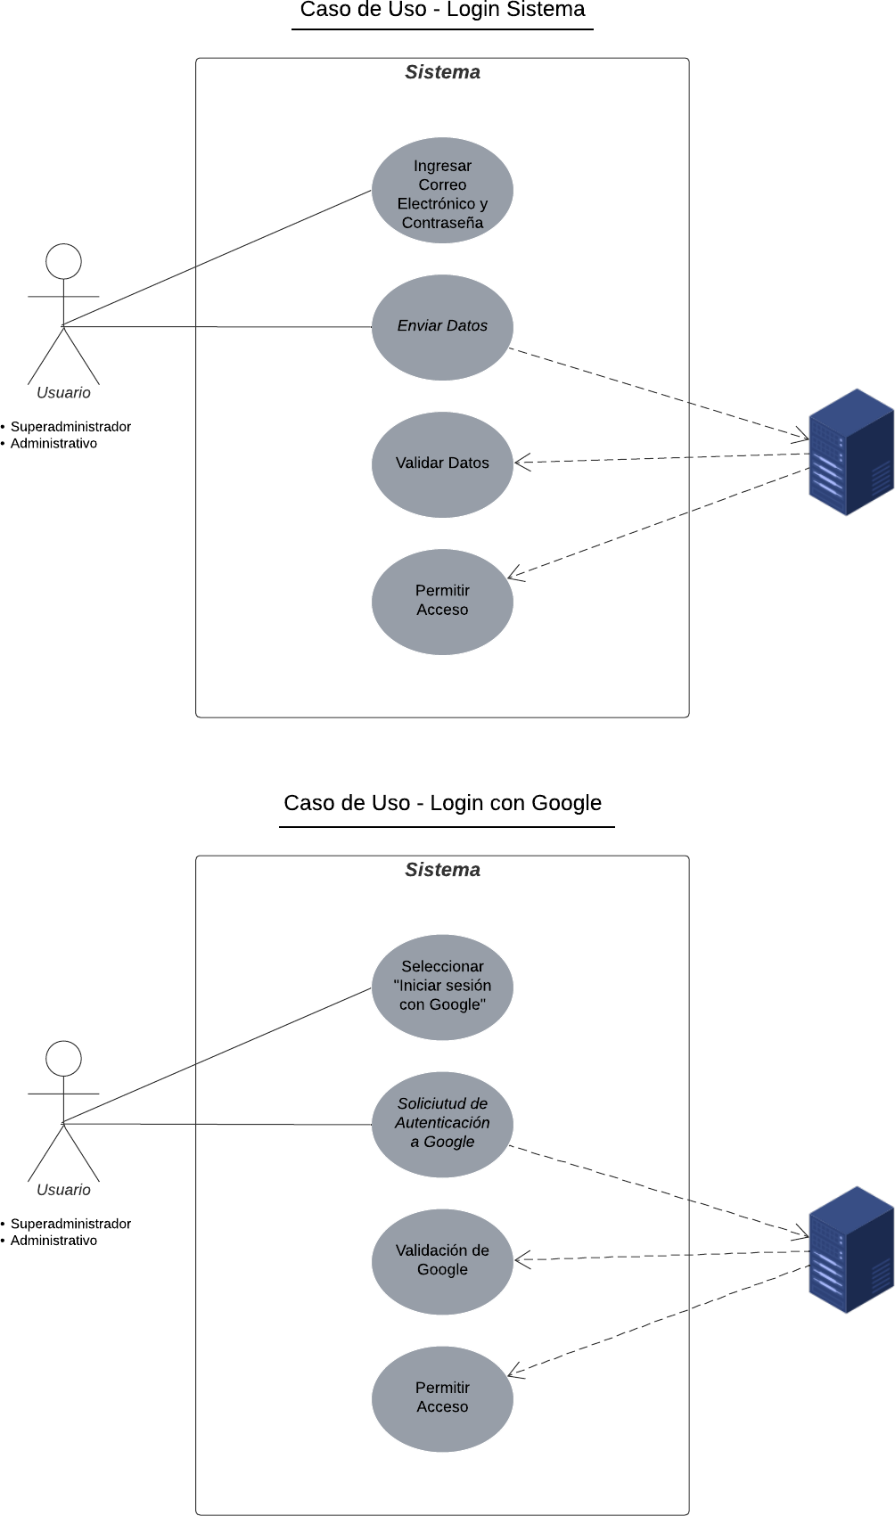

**Precondiciones:**

* El usuario debe estar registrado en el sistema con un correo electrónico y una contraseña válidos, o tener una cuenta de Google activa.

#### Postcondiciones:

* Acceso exitoso al panel principal del sistema, o bien, un mensaje de error indicando la falla en la autenticación.

### IMÁGENES DEL SISTEMA

Cuando el usuario abre la aplicación, es presentado con la pantalla de inicio de sesión. Aquí tiene dos opciones para autenticarse: mediante un correo electrónico y contraseña, o utilizando una cuenta de Google.

#### Introducir las Credenciales

El usuario debe ingresar su dirección de correo electrónico y contraseña en los campos correspondientes. Si el usuario ha olvidado su contraseña, puede hacer clic en el enlace "¿Olvidaste tu contraseña?" para iniciar el proceso de recuperación.

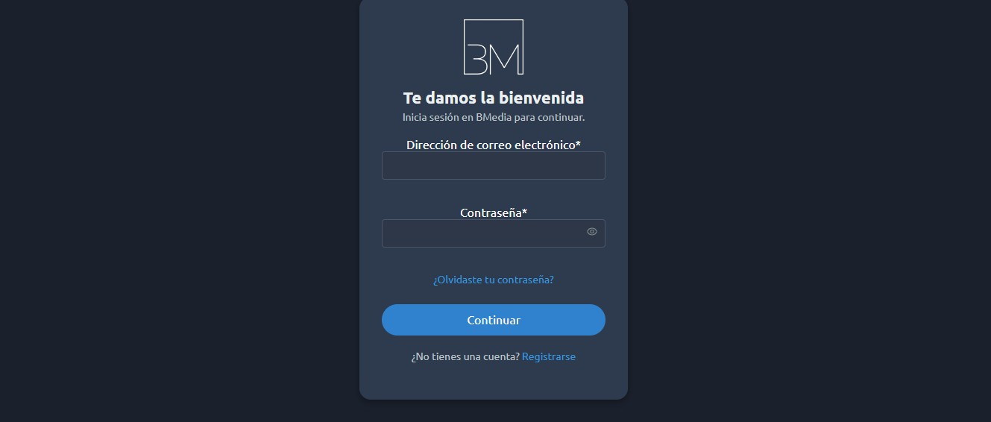

#### Proceso Recuperación de Contraseña:

**Paso 1: Acceder a la Opción "¿Olvidaste tu contraseña?"**

En la pantalla de inicio de sesión, el usuario debe hacer clic en el enlace "¿Olvidaste tu contraseña?" que se encuentra debajo del campo de contraseña. Esto redirigirá al usuario a la pantalla de recuperación de contraseña.

#### Paso 2: Introducir la Dirección de Correo Electrónico

El usuario debe ingresar la dirección de correo electrónico asociada con su cuenta en el campo proporcionado. Luego, debe hacer clic en el botón "Continuar" para enviar la solicitud de restablecimiento de contraseña.

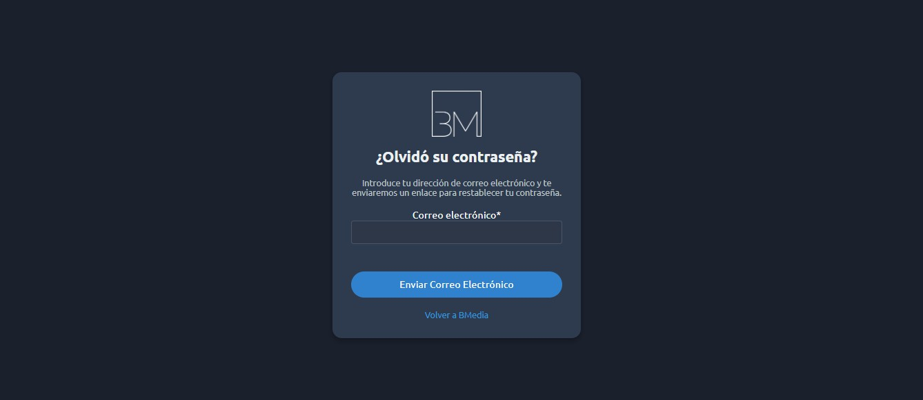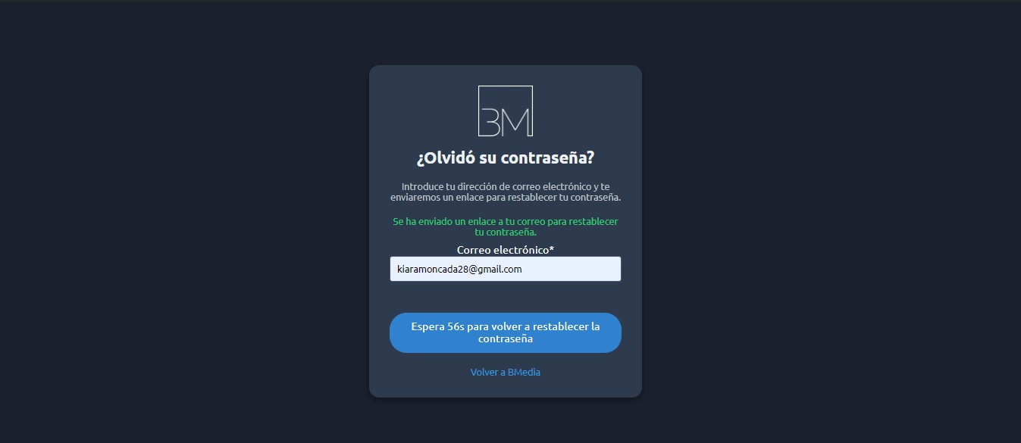

#### Paso 3: Revisa tu Correo Electrónico

Después de enviar la solicitud, el sistema mostrará un mensaje indicando que se ha enviado un correo electrónico con instrucciones para restablecer la contraseña. El usuario debe revisar su bandeja de entrada para encontrar el correo de recuperación.

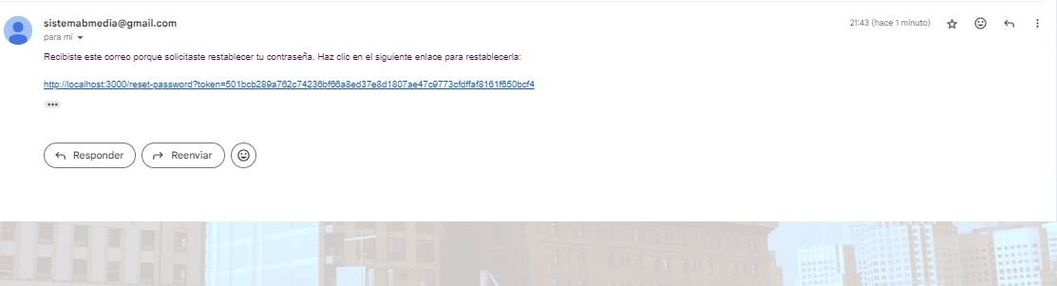

#### Paso 4: Abrir el Correo Electrónico de Recuperación

El usuario debe abrir el correo electrónico recibido de BMedia y hacer clic en el enlace proporcionado para iniciar el proceso de restablecimiento de contraseña.

#### Paso 5: Restablecer la Contraseña

El enlace en el correo redirigirá al usuario a la página de restablecimiento de contraseña. Aquí, el usuario debe ingresar una nueva contraseña, asegurándose de que cumpla con los requisitos de seguridad indicados. Luego, debe hacer clic en "Restablecer contraseña" para completar el proceso.

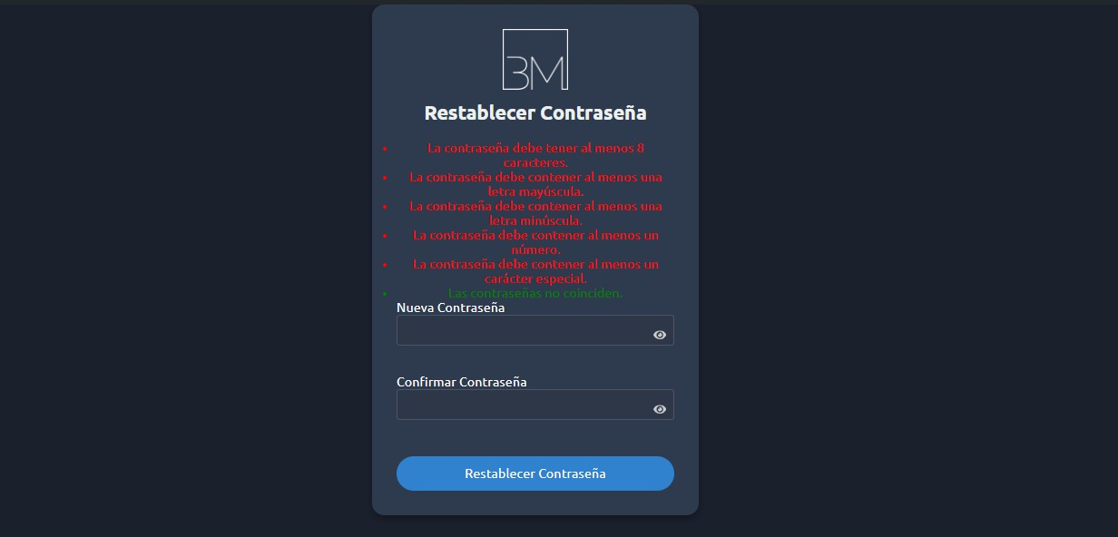

Una vez restablecida la contraseña, el usuario podrá iniciar sesión nuevamente con la nueva contraseña.

Después de ingresar las credenciales, el usuario debe hacer clic en el botón "Continuar" para proceder. Si las credenciales son correctas, el sistema autenticará al usuario y lo redirigirá al panel principal de la aplicación.

#### Registro de Nueva Cuenta

Si el usuario no tiene una cuenta, puede registrarse haciendo clic en el enlace "Registrarse". El usuario será redirigido a un formulario de registro donde podrá crear una nueva cuenta proporcionando su correo electrónico y creando una contraseña. Es importante que la contraseña cumpla con los requisitos de seguridad indicados en la pantalla.

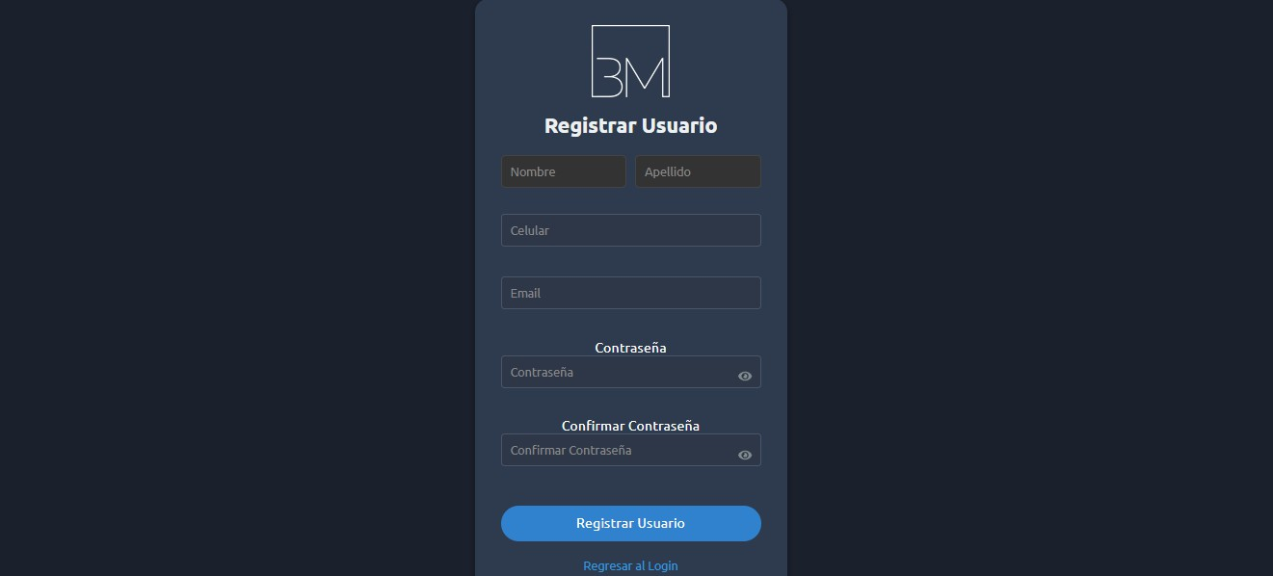

# PANEL PRINCIPAL DE LA APLICACIÓN

## Menú Principal

### CASO DE USO: NAVEGACIÓN MENÚ PRINCIPAL

#### Actores:

* Superadministrador
* Administrativo

#### Descripción:

El panel principal de la aplicación es el centro de control desde el cual los usuarios pueden acceder a todas las funcionalidades principales del sistema. Tras iniciar sesión, el usuario es llevado a esta pantalla, que se divide en varias secciones clave.

#### Menú Principal:

El menú principal se encuentra en el lado izquierdo de la pantalla y proporciona accesos directos a las funciones principales del sistema, tales como Clientes, Cotizaciones, Servicios, Eventos, Inventario, Balance General, Configuración, y Reportes. Cada opción del menú dirige al usuario a la sección correspondiente, permitiendo una navegación rápida y eficiente.

#### Calendario:

El calendario es una herramienta esencial para la gestión de eventos y servicios en el sistema. Proporciona una vista clara y organizada de todas las actividades programadas. A continuación, se describen las diferentes vistas y funcionalidades del calendario:

* Vista Mensual: Muestra todos los eventos y servicios programados para el mes actual. Es útil para obtener una visión general de la carga de trabajo en el mes.
* Vista Semanal: Ofrece una visión más detallada de la semana actual, permitiendo al usuario ver los eventos y servicios organizados por día y hora.
* Vista Diaria: Proporciona un desglose hora por hora de un solo día, ideal para gestionar tareas y actividades específicas del día.
* Vista de Agenda: Muestra los eventos y servicios en un formato de lista, organizados por fecha. Es útil para revisar rápidamente qué actividades están programadas en un rango de fechas.

#### Próximos Eventos y Servicios:

A la derecha del calendario, el sistema muestra una lista de los próximos eventos y servicios. Incluye una ventana modal en donde se detalla la información específica de un servicio o evento.

#### Icono de Usuario:

En la parte superior derecha, el icono de usuario muestra el nombre y correo del usuario autenticado. Al hacer clic en este icono, el usuario puede ver más opciones, como cerrar sesión, lo que permite una gestión fácil y rápida de la sesión activa.

Este panel principal ha sido diseñado para ser intuitivo y eficiente, facilitando la navegación por el sistema y optimizando la experiencia del usuario.

**Diagrama de Caso de Uso:**

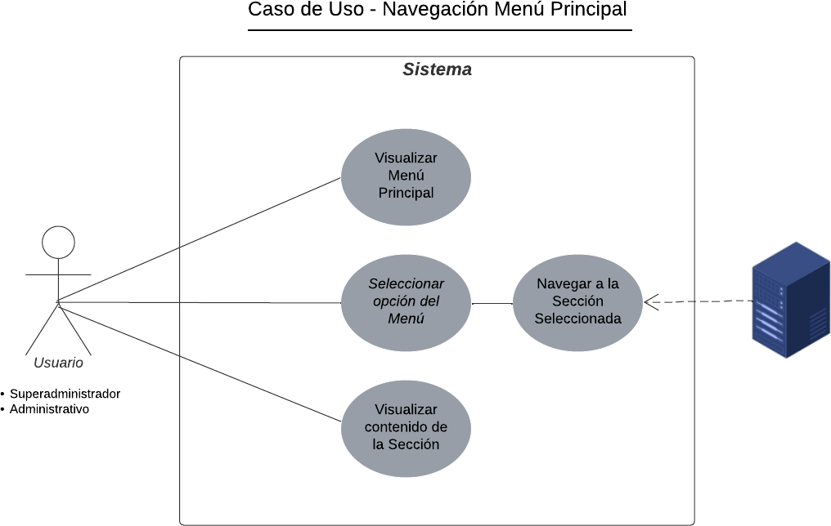

### IMÁGENES DEL SISTEMA

#### Página Principal del Sistema

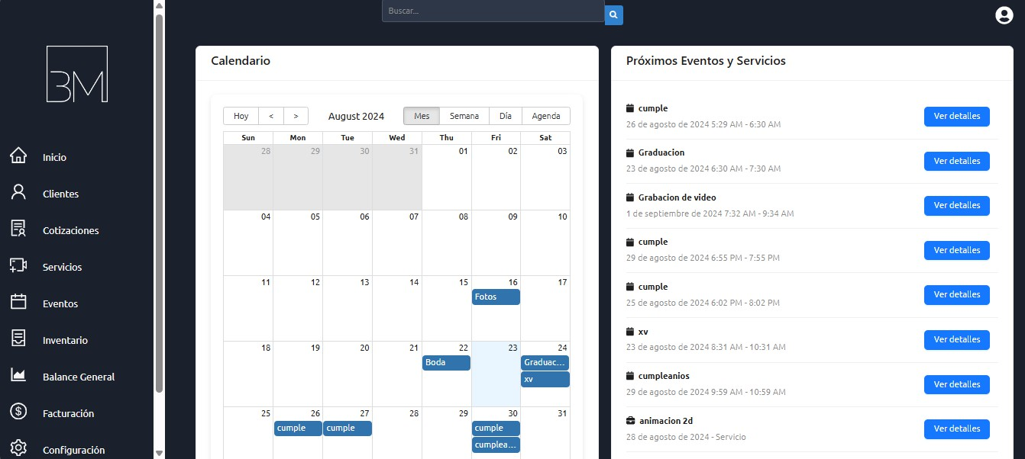

**Icono de Usuario**

El icono de usuario muestra el nombre y correo del usuario autenticado. Al hacer clic en este icono, el usuario puede ver la opción de cerrar sesión.

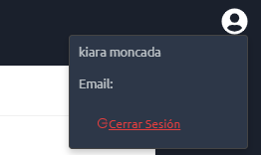

#### Calendario

Calendario con opciones de visualizaciones mensuales, semanales, diarias y una agenda.

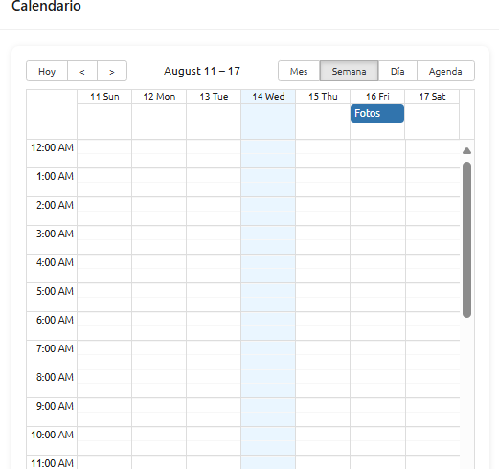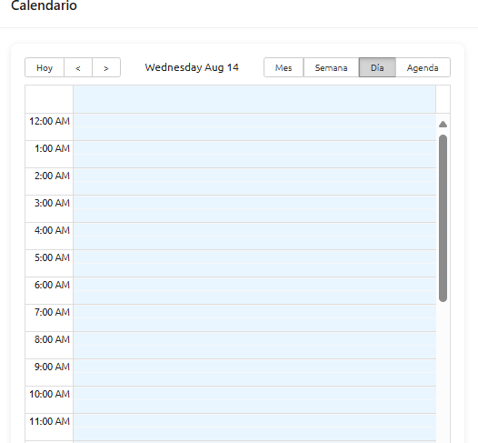

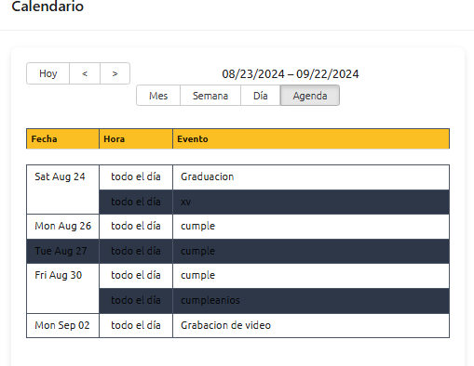

#### Información de Eventos y Servicios

Al presionar el botón “Ver detalles” en un evento o servicio, desplegará una ventana modal con la información detallada de estos.

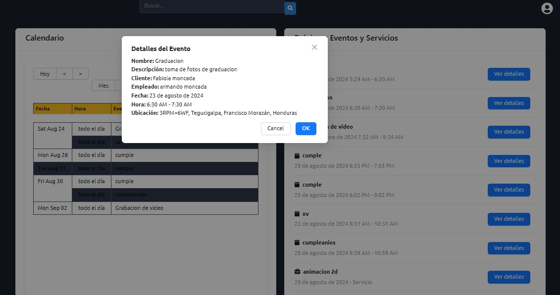

# FORMULARIOS DE INGRESOS DE DATOS

## Sección: Clientes

El formulario de ingreso de datos de clientes es una herramienta fundamental en el sistema para la gestión de la información de los clientes. Este formulario permite al usuario registrar nuevos clientes, así como editar y gestionar la información existente de manera eficiente.

#### Descripción del Formulario:

El formulario de ingreso de datos de clientes está diseñado para capturar información clave relacionada con cada cliente. Los campos disponibles en el formulario incluyen:

* Nombre: Campo para ingresar el nombre del cliente.
* Apellido: Campo para ingresar el apellido del cliente.
* Email: Campo para ingresar el correo electrónico del cliente.
* Teléfono: Campo para ingresar el número de teléfono del cliente.
* Celular: Campo para ingresar el número de celular del cliente.

Además de los campos para el ingreso de datos, el formulario cuenta con botones de acción que permiten al usuario registrar un nuevo cliente, así como editar u ocultar la información de clientes ya existentes.

* + 1. ***Sub Sección***

#### Filtro de Búsqueda:

El formulario incluye un filtro de búsqueda avanzado que permite al usuario buscar clientes por nombre o por celular. Esto facilita la localización rápida de registros específicos, mejorando la eficiencia en la gestión de la base de datos de clientes.

#### Lista de Clientes:

Debajo del formulario de ingreso de datos, se muestra una lista de clientes que incluye la siguiente información:

* Nombre
* Apellido
* Email
* Teléfono
* Celular

Cada cliente en la lista tiene opciones de edición y ocultación de su registro, proporcionando flexibilidad al usuario en la administración de la información.

#### Botón de Generar PDF:

El formulario también incluye una opción para generar un reporte en PDF de la lista de clientes, lo cual es útil para tener un registro impreso o digital de la información almacenada en el sistema.

#### Funcionalidades Adicionales:

* Edición de Registros: Permite actualizar la información de un cliente existente.
* Ocultar Registros: Permite ocultar un cliente de la lista sin eliminar su información del sistema.

### CASO DE USO REGISTRAR CLIENTES

#### Descripción:

Este caso de uso describe el proceso mediante el cual un usuario registra un nuevo cliente en el sistema.

#### Pasos Principales:

* El usuario accede al formulario de registro de clientes.
* El usuario ingresa los datos del cliente (nombre, apellido, email, teléfono, celular).
* El usuario presiona el botón "Registrar Cliente".
* El sistema valida los datos ingresados.
* El sistema guarda el registro del nuevo cliente.
* El sistema confirma que el cliente ha sido registrado correctamente.

**Diagrama Caso de Uso:**

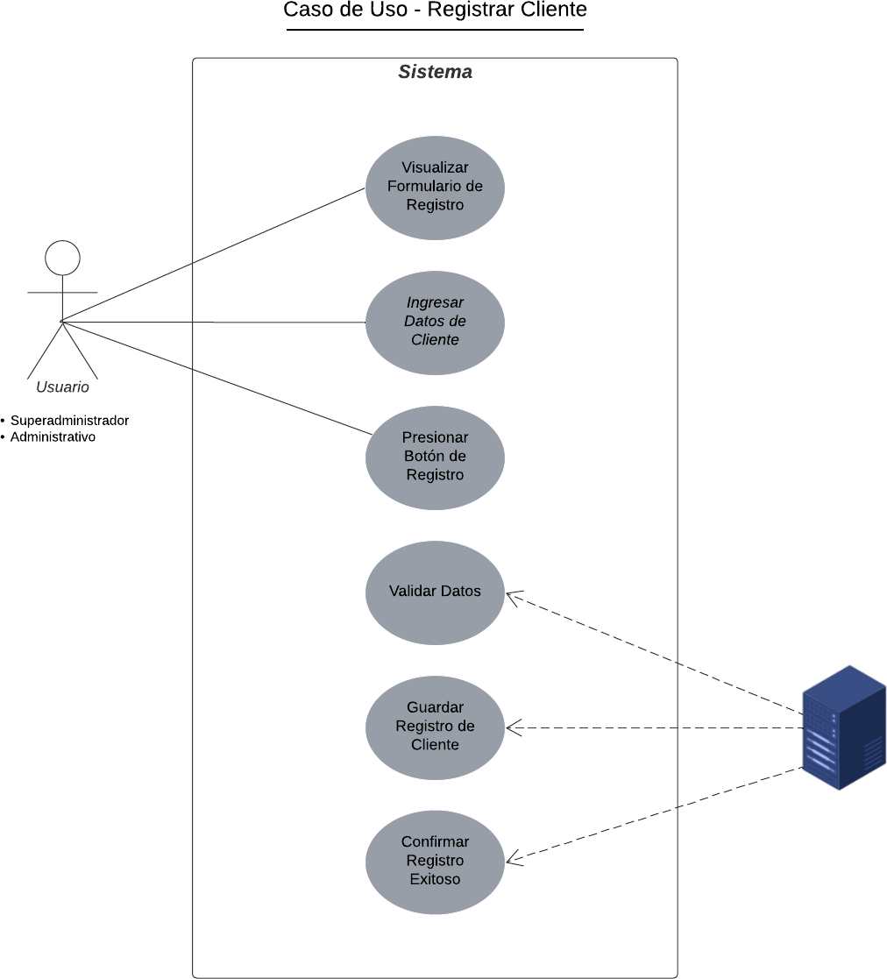

### IMÁGENES DEL SISTEMA

#### Registrar un Nuevo Cliente

Para registrar un nuevo cliente, el usuario debe ingresar la información solicitada en el formulario disponible en la sección de "Registrar Cliente". Los campos obligatorios incluyen Nombre, Apellido, Email, Teléfono y Celular.

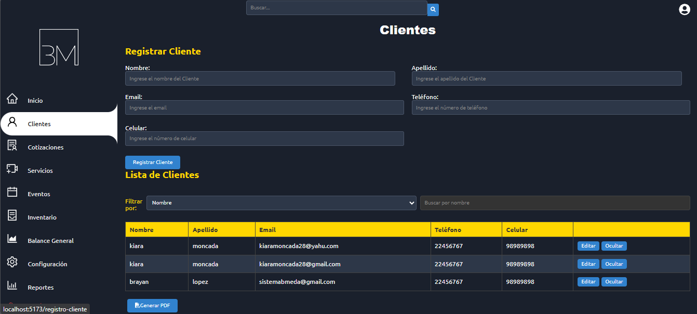

#### Validaciones del Formulario

El formulario de registro incluye validaciones para asegurar que los datos ingresados sean correctos. Por ejemplo:

* El campo "Nombre" solo acepta letras y espacios.
* El campo "Celular" debe contener exactamente 8 dígitos.
* El campo “Gmail” debe de existir la cuenta de Gmail.

Si alguno de los campos no cumple con las validaciones, se mostrará un mensaje de error debajo del campo correspondiente.

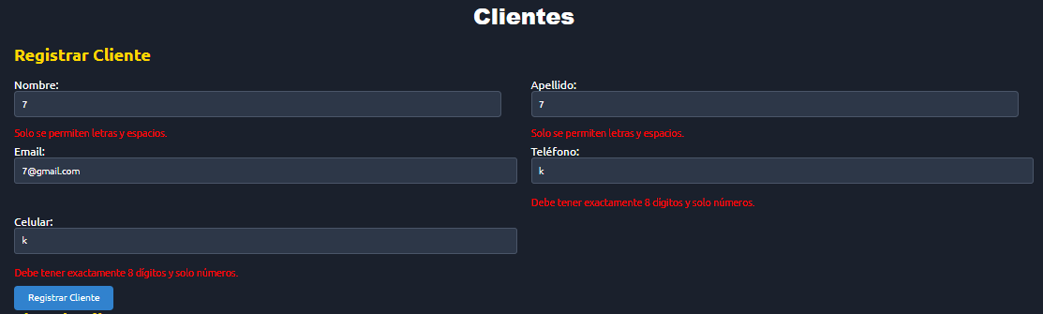

#### Editar Información del Cliente

Los usuarios pueden editar la información de un cliente existente seleccionando el botón "Editar" en la lista de clientes. Una vez realizada la edición, deben presionar "Guardar Cambios" para actualizar la información.

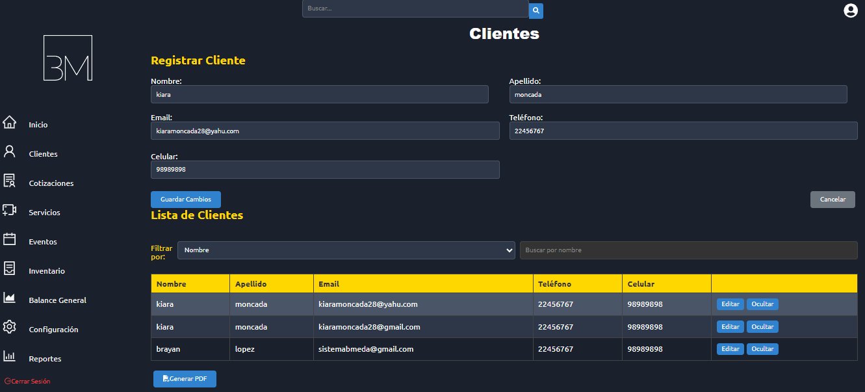

Una vez que los cambios se guardan exitosamente, se mostrará una notificación confirmando que la información del cliente ha sido actualizada.

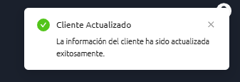

#### Ocultar un Cliente

En el caso de que un cliente ya no deba estar visible en la lista de clientes activos, el usuario puede utilizar la opción "Ocultar". Al hacerlo, el cliente no será eliminado del sistema, sino que se marcará como oculto.

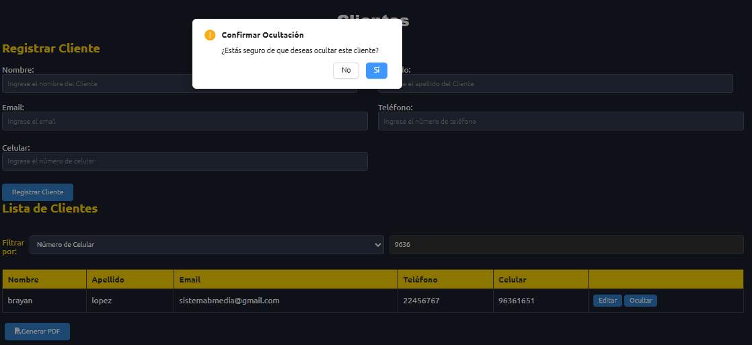

Una notificación confirmará que el cliente ha sido ocultado exitosamente.

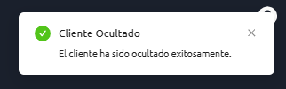

#### Filtrado de Clientes

La lista de clientes permite filtrar los resultados por diferentes criterios, como Nombre o Número de Celular. Esto facilita la búsqueda y gestión de los clientes dentro del sistema.

**Filtrado por Nombre:** Permite buscar clientes por su nombre. Solo se mostrarán los clientes cuyo nombre coincida con el criterio de búsqueda.

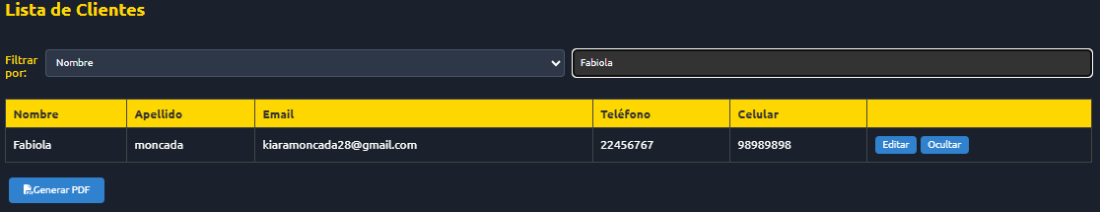

**Filtrado por Número de Celular:** Similar al filtrado por nombre, permite buscar clientes por su número de celular.

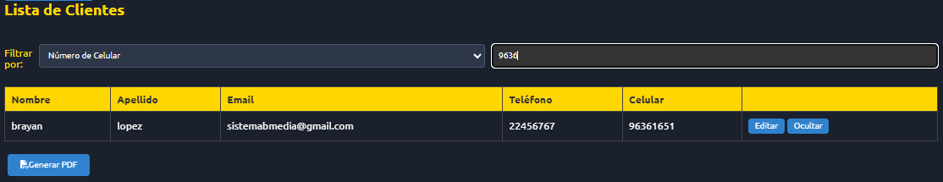

#### Generación de Reporte PDF

El sistema permite generar un reporte en formato PDF con la lista de clientes filtrados. Esto es útil para documentar o compartir la información de clientes en un formato estándar.

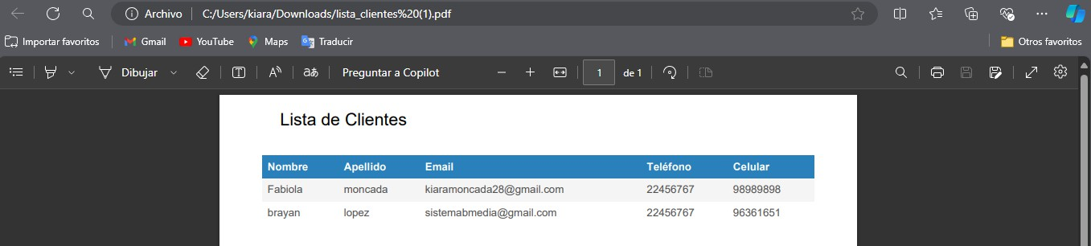

## Sección: Servicios

El formulario de ingreso de datos de servicios es una herramienta clave en el sistema para gestionar y registrar los diferentes servicios que ofrece la empresa. Este formulario permite a los usuarios ingresar y mantener actualizada la información relevante de cada servicio, asegurando una gestión eficiente y organizada.

#### Descripción del Formulario:

El formulario de Servicios está dividido en varias secciones que facilitan la adición, edición y gestión de los servicios que la empresa proporciona. En la parte superior del formulario, el usuario puede seleccionar un servicio existente o registrar un nuevo servicio, completando campos como el nombre del servicio, su descripción, el costo, la fecha de entrega, el cliente asignado y el empleado responsable.

* + 1. ***Sub Sección***

#### Filtro de Búsqueda:

En la parte inferior del formulario, se proporciona un filtro de búsqueda que permite al usuario buscar un servicio específico por su nombre o cliente. Esto facilita la localización rápida de servicios para su edición o consulta.

#### Lista de Servicios:

Debajo del filtro de búsqueda, se muestra una lista con todos los servicios registrados en el sistema. Esta lista incluye columnas para el nombre del servicio, descripción, costo, fecha de entrega, cliente y empleado asignado. Desde aquí, el usuario puede visualizar la información esencial de cada servicio de un vistazo.

#### Botón de Generar PDF:

Se incluye un botón que permite generar un reporte en formato PDF de todos los servicios registrados. Este PDF puede ser utilizado para compartir información o para fines de auditoría.

#### Funcionalidades Adicionales:

* Edición de Registros: Permite actualizar la información de un servicio existente.
* Ocultar Registros: Permite ocultar un servicio de la lista sin eliminar su información del sistema, lo que es útil para gestionar servicios que ya no están en uso activo pero cuya información aún se necesita conservar.

### CASO DE USO REGISTRAR SERVICIO

#### Descripción:

Este caso de uso describe el proceso mediante el cual un usuario registra un nuevo servicio en el sistema. Involucra la entrada de datos críticos como el nombre del servicio, descripción, costo, cliente, y otros detalles relevantes.

#### Pasos Principales:

* El usuario accede al formulario de registro de servicios desde la sección de "Servicios" en el menú principal.
* El usuario selecciona un servicio de la lista desplegable.
* El usuario completa los campos obligatorios como la descripción del servicio, el costo, la fecha de entrega, el cliente asignado y el empleado responsable.
* El usuario presiona el botón "Registrar Servicio".
* El sistema valida los datos ingresados para asegurarse de que todos los campos obligatorios estén completos y que los valores sean correctos.
* El sistema guarda el nuevo servicio en la base de datos y lo añade a la lista de servicios.
* El sistema muestra un mensaje de confirmación indicando que el servicio ha sido registrado correctamente.

**Diagrama Caso de Uso:**

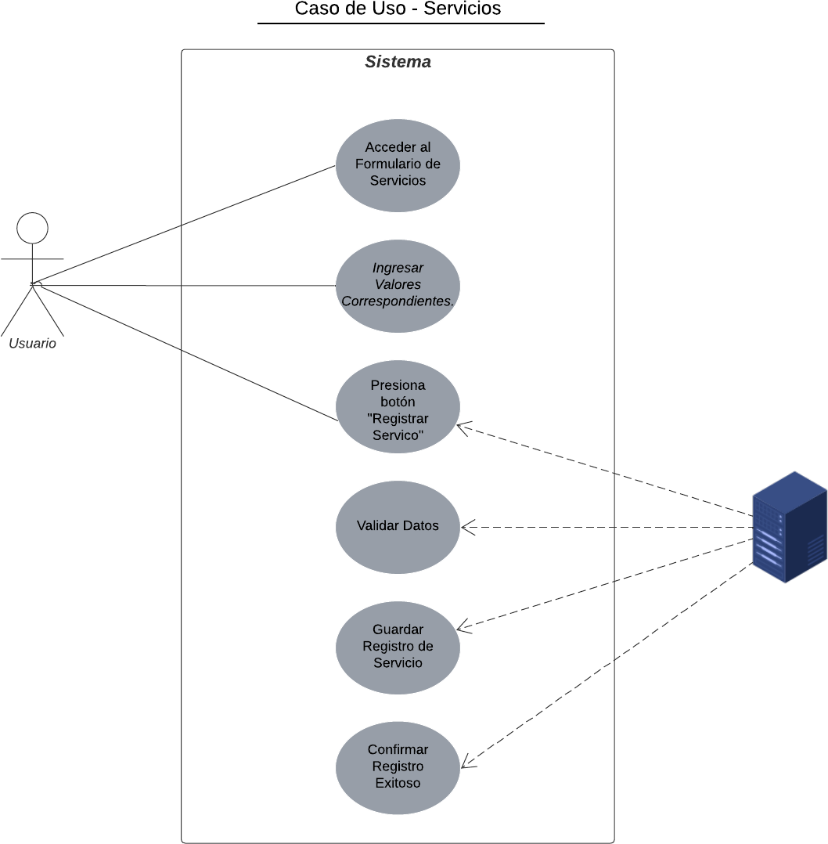

### IMÁGENES DEL SISTEMA

#### Registrar un Servicio

Para registrar un nuevo servicio, el usuario debe ingresar la información solicitada en el formulario disponible en la sección de "Registrar Servicio".

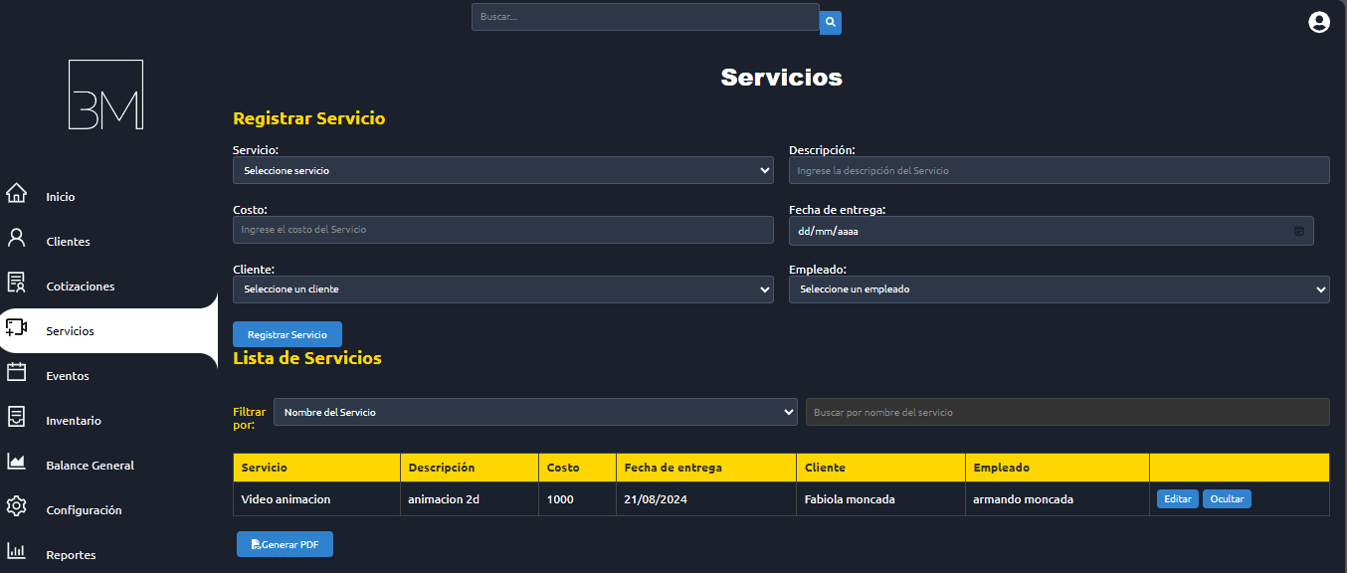

Se mostrará una notificación confirmando el registro del servicio.

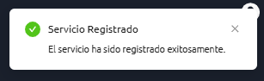

#### Validaciones del Formulario

El formulario de registro incluye validaciones para asegurar que los datos ingresados sean correctos y completados.

Si alguno de los campos no cumple con las validaciones, se mostrará un mensaje de error debajo del campo correspondiente.

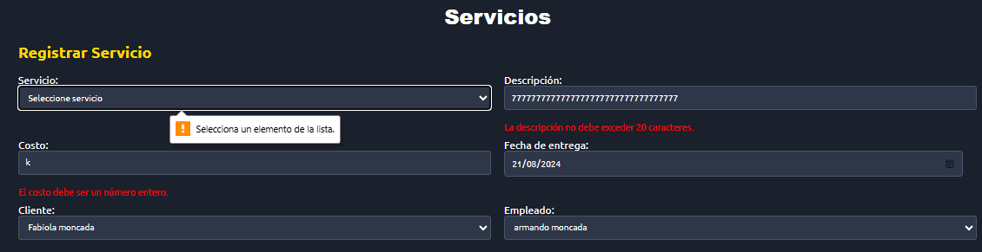

#### Editar Información del Servicio

Los usuarios pueden editar la información de un servicio existente seleccionando el botón "Editar" en la lista de servicios. Una vez realizada la edición, deben presionar "Guardar Cambios" para actualizar la información.

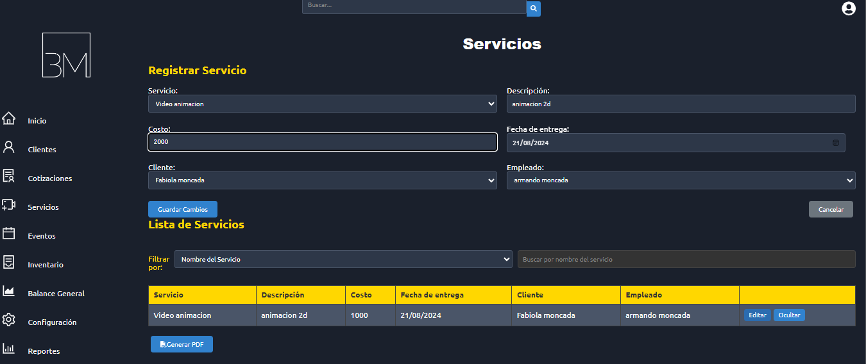

Una vez que los cambios se guardan exitosamente, se mostrará una notificación confirmando que la información del servicio ha sido actualizada.

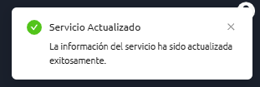

#### Ocultar un Servicio

En el caso de que un servicio ya no deba estar visible en la lista de servicios activos, el usuario puede utilizar la opción "Ocultar". Al hacerlo, el servicio no será eliminado del sistema, sino que se marcará como oculto.

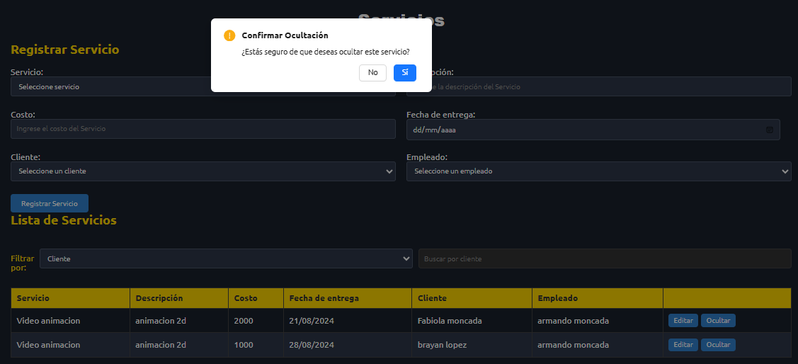

#### Filtrado de Servicios

La lista de servicios permite filtrar los resultados por diferentes criterios, como Nombre del Servicio o cliente. Esto facilita la búsqueda y gestión de los servicios dentro del sistema.

**Filtrado por Nombre del Servicio:** Permite buscar servicios por su nombre. Solo se mostrarán los servicios cuyo nombre coincida con el criterio de búsqueda.

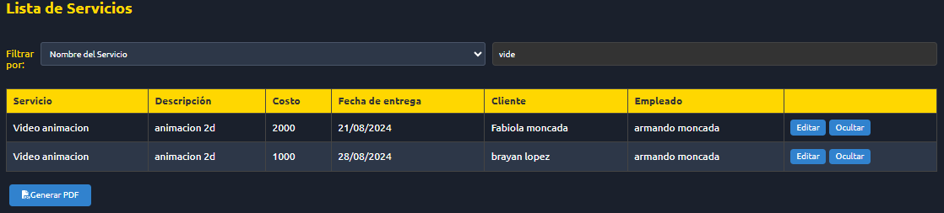

**Filtrado por Nombre del Cliente:** Similar al filtrado por nombre de servicio, permite buscar servicios por el nombre del cliente que le pertenece el servicio.

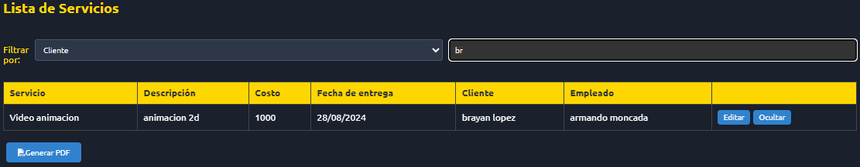

#### Generación de Reporte PDF

El sistema permite generar un reporte en formato PDF con la lista de servicios filtrados. Esto es útil para documentar o compartir la información de servicios en un formato estándar.

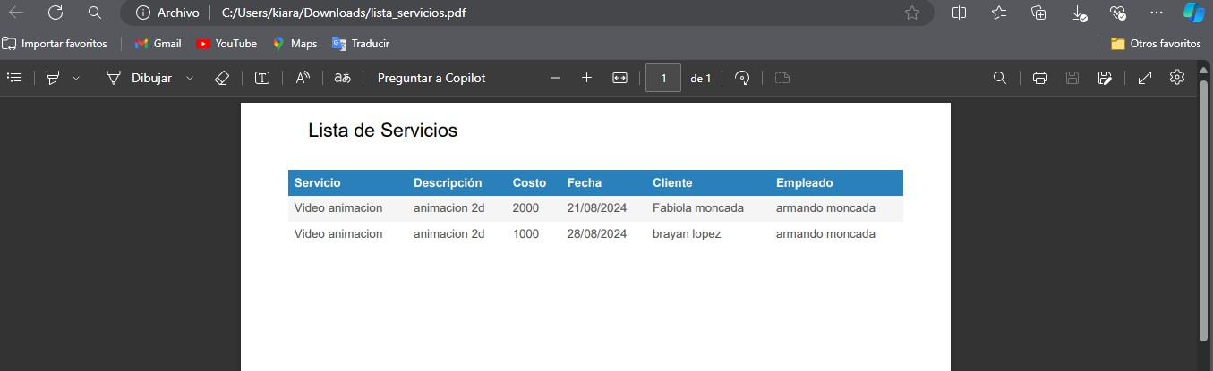

## Sección: Eventos

El formulario de ingreso de datos para eventos es una herramienta clave dentro del sistema para la planificación y gestión de eventos. Este formulario permite al usuario registrar nuevos eventos, así como administrar la información de eventos existentes de manera efectiva.

#### Descripción del Formulario:

El formulario de eventos está diseñado para capturar información detallada sobre cada evento que se va a gestionar. Los campos disponibles en el formulario incluyen:

* Nombre: Campo para ingresar el nombre del evento.
* Descripción: Campo para proporcionar una descripción del evento.
* Departamento: Campo para especificar el departamento donde se llevará a cabo el evento.
* Ciudad: Campo para ingresar la ciudad donde se llevará a cabo el evento.
* Cliente Asignado: Desplegable para seleccionar el cliente asociado con el evento.
* Empleado Asignado: Desplegable para seleccionar al empleado encargado del evento.
* Equipo Asignado: Desplegable para asignar un equipo al evento.
* Fecha: Campo para seleccionar la fecha en que se realizará el evento.
* Hora Inicial: Campo para seleccionar la hora inicial del evento.
* Hora Final: Campo para seleccionar la hora Final del evento.
* Costo: Campo para ingresar el costo total del evento.
* Ubicación: Campo para ingresar la ubicación específica del evento, con integración de un mapa para una referencia visual más precisa.

El formulario también incluye botones para registrar o cancelar el registro de un evento, asegurando que el usuario pueda administrar la información de manera flexible y eficiente.

* + 1. ***Sub Sección***

#### Filtro de Búsqueda:

El formulario incluye un filtro de búsqueda que permite al usuario buscar eventos por nombre, facilitando la localización rápida de registros específicos dentro de la lista de eventos.

#### Lista de Eventos:

Debajo del formulario de ingreso de datos, se muestra una lista de eventos que incluye la siguiente información:

* Nombre del Evento
* Descripción
* Departamento
* Ciudad
* Cliente Asignado
* Empleado Asignado
* Equipo Asignado
* Fecha del Evento
* Hora Inicial
* Hora Final
* Costo Total del Evento
* Ubicación

Cada evento en la lista tiene opciones de edición y ocultación de su registro, proporcionando al usuario la flexibilidad para gestionar la información de eventos en el sistema.

#### Botón de Generar PDF:

Al igual que en otros formularios, este también incluye una opción para generar un reporte en PDF de la lista de eventos. Esto permite al usuario crear un registro impreso o digital de los eventos programados.

#### Funcionalidades Adicionales:

* Edición de Registros: Permite actualizar la información de un evento existente.
* Ocultar Registros: Permite ocultar un evento de la lista sin eliminar su información del sistema.

### CASO DE USO EVENTOS

#### Descripción:

Este caso de uso describe el proceso mediante el cual un usuario registra un nuevo evento en el sistema.

#### Pasos Principales:

* El usuario accede al formulario de registro de eventos.
* El usuario ingresa los datos del evento.
* El usuario presiona el botón "Registrar Evento".
* El sistema valida los datos ingresados para asegurar que cumplen con los requisitos establecidos.
* El sistema guarda el registro del nuevo evento en la base de datos.
* El sistema confirma que el evento ha sido registrado correctamente y lo muestra en la lista de eventos.

**Diagrama Caso de Uso:**

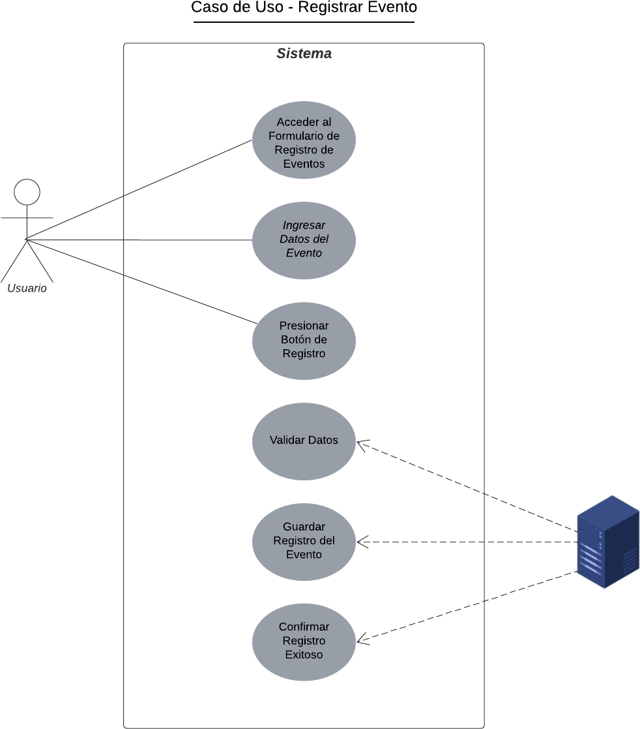

### IMÁGENES DEL SISTEMA

#### Registro de Evento:

El usuario accede al formulario de registro de eventos para ingresar los detalles del evento.

Ingreso de información básica: nombre, descripción, departamento, ciudad, cliente asignado, equipo asignado, empleado asignado, fecha, hora inicial, hora final, costo y ubicación del evento.

El usuario presiona el botón "Registrar Evento" para guardar la información.

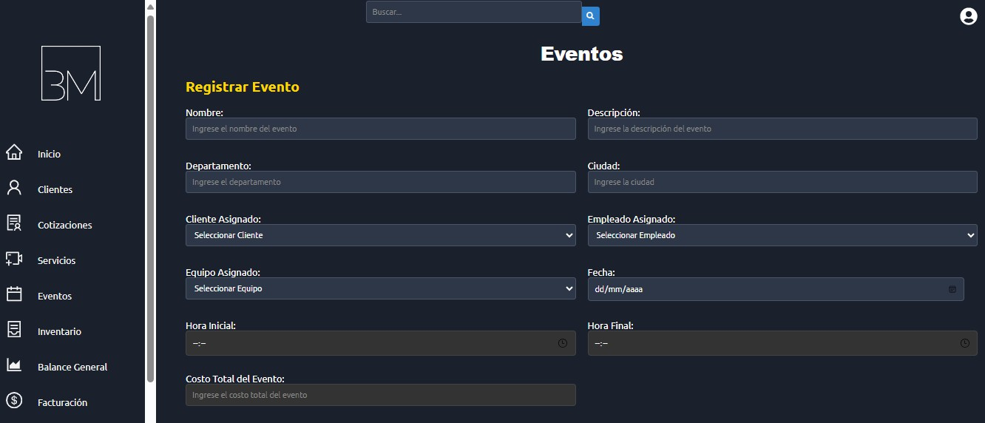

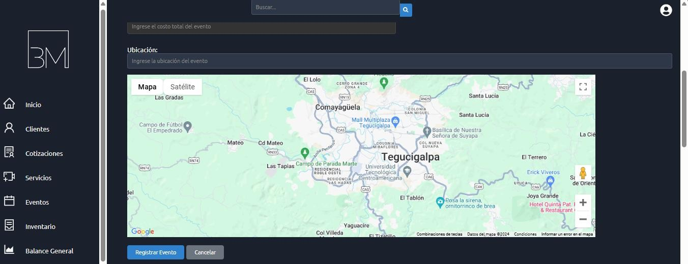

El usuario tiene la opción de hacer click en el icono de persona y visualizar más detalladamente el espacio donde se llevará a cabo el evento.

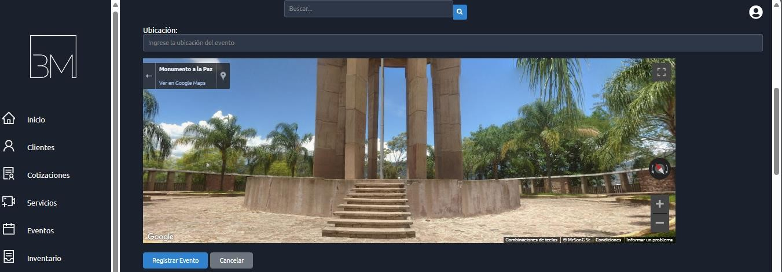

Se mostrará una notificación confirmando que el registro del evento ha sido exitoso.



#### Validaciones de Formulario

El sistema valida los campos del formulario de evento.

Si hay errores en los datos ingresados, como longitud incorrecta de caracteres o campos vacíos, el sistema muestra mensajes de error en rojo, indicando qué se debe corregir.

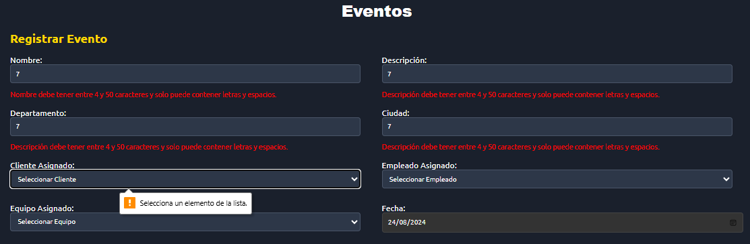

#### Editar Información del Evento

Los usuarios pueden editar la información de un evento existente seleccionando el botón "Editar" en la lista de eventos. Una vez realizada la edición, deben presionar "Actualizar Evento" para actualizar la información.

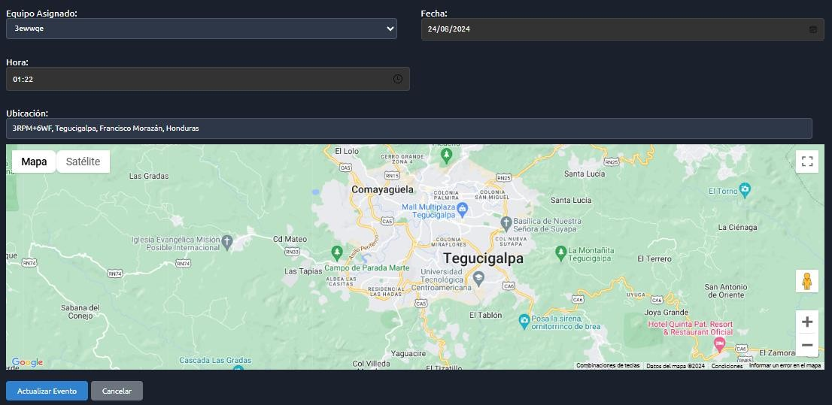

Una vez que los cambios se guardan exitosamente, el sistema muestra una notificación de que el evento ha sido actualizado correctamente.

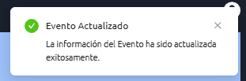

#### Ocultar un Evento

En el caso de que un evento ya no deba estar visible en la lista de eventos activos, el usuario puede utilizar la opción "Ocultar". Al hacerlo, el evento no será eliminado del sistema, sino que se marcará como oculto.

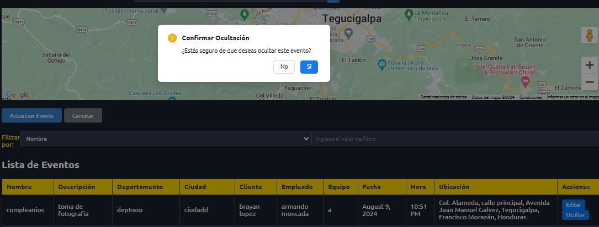

Una notificación confirmará que el evento ha sido ocultado exitosamente.

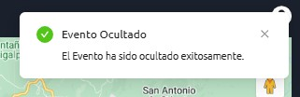

#### Filtrado de Eventos

La lista de eventos permite filtrar los resultados por diferentes criterios, como Nombre o Cliente. Esto facilita la búsqueda y gestión de los eventos dentro del sistema.

**Filtrado por Nombre:** Permite buscar eventos por su nombre. Solo se mostrarán los eventos cuyo nombre coincida con el criterio de búsqueda.

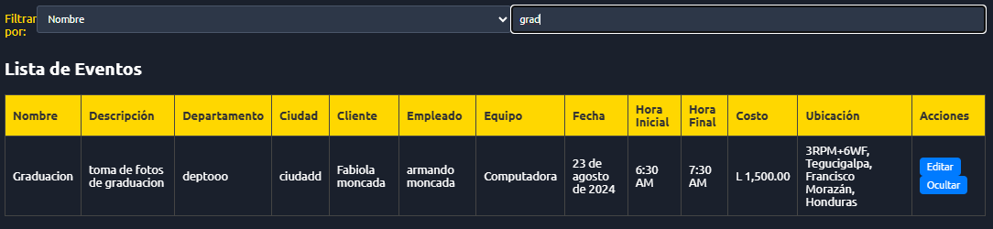

#### Generación de Reporte PDF

El sistema permite generar un reporte en formato PDF con la lista de eventos filtrados. Esto es útil para documentar o compartir la información de eventos en un formato estándar.

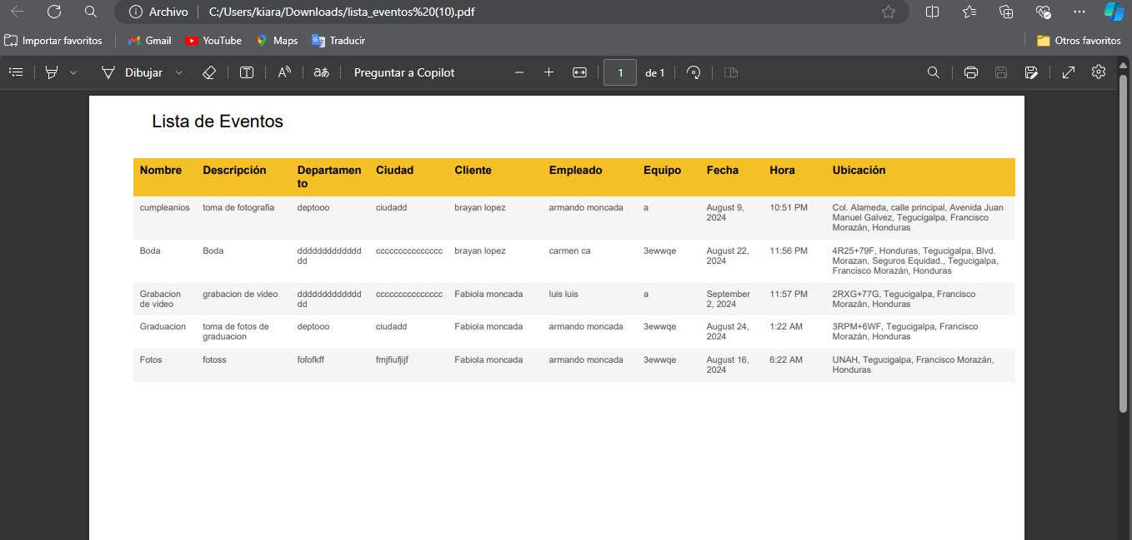

## Sección: Inventario

El formulario de ingreso de datos de inventario es una herramienta vital para gestionar y controlar los bienes de la empresa, permitiendo registrar, actualizar y consultar los activos disponibles.

#### Descripción:

El formulario de Inventario permite al usuario ingresar y gestionar la información relacionada con los activos de la empresa. Estos activos incluyen equipos, muebles, y otros bienes que se utilizan en las operaciones diarias de la empresa.

* + 1. ***Sub Sección***

#### Filtro de Búsqueda

El filtro de búsqueda permite al usuario filtrar los registros de inventario según diferentes criterios como el nombre del equipo ID equipo. Esto facilita la localización rápida de un bien específico dentro del sistema.

#### Lista de Inventario

La lista de inventario muestra todos los bienes registrados en el sistema, incluyendo detalles como el nombre del equipo, su descripción, valor de adquisición, y fecha de adquisición. Esta sección permite la visualización general de todos los activos y facilita su gestión.

#### Botón de Registrar Nuevo Equipo

Este botón permite al usuario registrar un nuevo equipo en el inventario, ingresando datos como el nombre del equipo, su descripción, valor de adquisición, y estado.

#### Botón de Depreciación

Permite calcular la depreciación de los equipos registrados en el sistema. Esta funcionalidad ayuda a reflejar la disminución en el valor de los activos a lo largo del tiempo.

#### Botón de Generar PDF

Este botón permite al usuario generar un informe en PDF que incluye todos los registros del inventario, facilitando la impresión o el almacenamiento digital de esta información.

#### Funcionalidades Adicionales:

* Edición de Registros: Permite actualizar la información de un equipo existente.
* Ocultar Registros: Permite ocultar un equipo de la lista sin eliminar su información del sistema.

### CASO DE USO REGISTRAR INVENTARIO

#### Descripción:

Este caso de uso describe el proceso mediante el cual un usuario registra un nuevo equipo o bien en el sistema de inventario.

#### Pasos Principales:

* El usuario accede al formulario de inventario desde el menú principal.
* El usuario selecciona la opción "Registrar Nuevo Equipo".
* El usuario ingresa los datos requeridos como nombre, descripción, valor de adquisición, estado, y fecha de adquisición.
* El sistema valida los datos ingresados.
* El sistema guarda el registro del nuevo equipo en la base de datos.
* El sistema confirma que el equipo ha sido registrado correctamente y muestra una notificación de éxito.

**Diagrama Caso de Uso:**

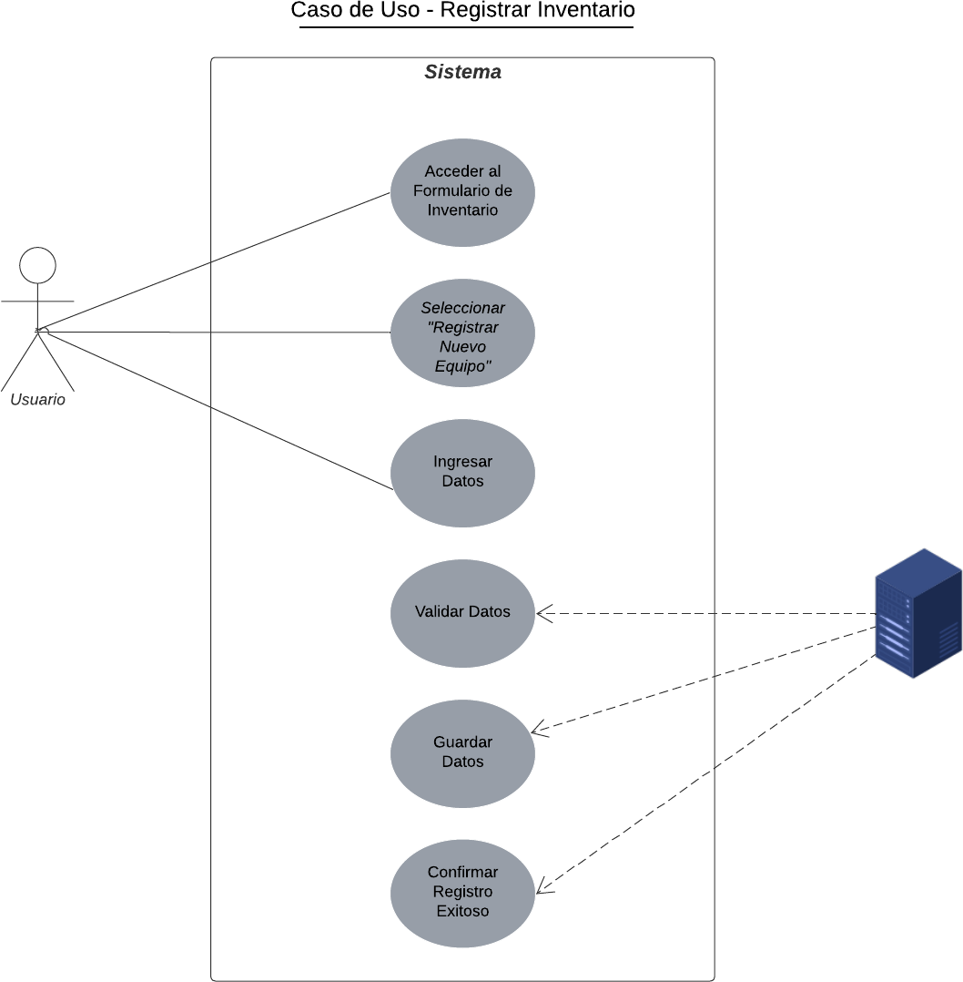

### IMÁGENES DEL SISTEMA

#### Visualización Principal del Módulo

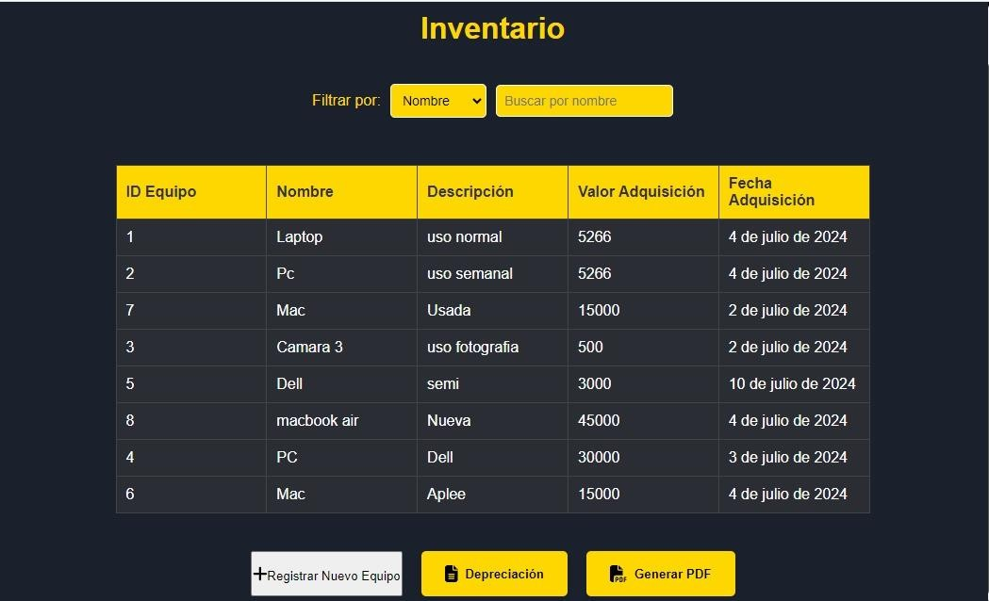

**Registrar Nuevo Equipo**

El usuario selecciona el botón “Registrar Nuevo Equipo” y este se dirige al formulario de registro El usuario presiona el botón "Registrar Equipo" para guardar la información.

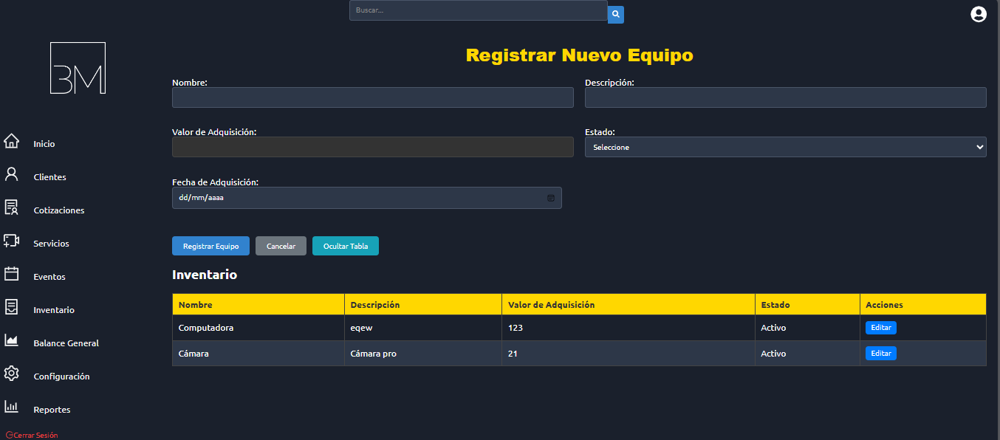

#### Validaciones de Formulario

El sistema valida los campos del formulario de Inventario.

Si hay errores en los datos ingresados, como longitud incorrecta de caracteres o campos vacíos, el sistema muestra mensajes de error en rojo, indicando qué se debe corregir.

#### Editar Información del Equipo

Los usuarios pueden editar la información de un equipo existente seleccionando el botón "Editar" en la lista de Inventario. Una vez realizada la edición, deben presionar "Guardar Cambios" para actualizar la información.

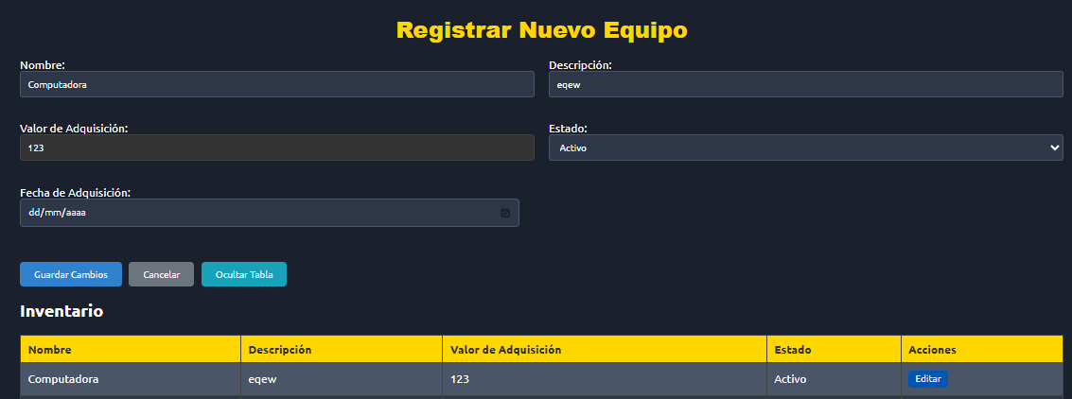

## Sección: Cotizaciones

El formulario de ingreso de datos de cotizaciones permite al usuario crear y gestionar las cotizaciones que se generan para los clientes en el sistema.

#### Descripción:

Este formulario está diseñado para ingresar todos los detalles necesarios para crear una cotización, desde la selección del cliente y del empleado encargado, hasta los detalles específicos de los eventos o servicios cotizados.

* + 1. ***Sub Sección***

#### Campos de Ingreso:

* + - * Remitente: Selecciona el empleado encargado.
      * Cliente: Selecciona el cliente al cual se le está generando la cotización.
      * Fecha de emisión: Indica la fecha en la que se emite la cotización.
      * Expiración: Establece la fecha de validez de la cotización.
      * Cliente nuevo: Opción para ingresar los datos de un nuevo cliente si no está registrado.
      * Exenta de IVA: Marcador si la cotización está exenta de impuestos.
      * Lista de Ítems: Aquí se añaden los ítems a cotizar, especificando el servicio o evento, descripción, cantidad, precio unitario, descuento y total.

### CASO DE USO REGISTRAR COTIZACIÓN

#### Descripción:

Este caso de uso describe el proceso mediante el cual un usuario registra una nueva cotización en el sistema para un cliente.

#### Pasos Principales:

* + - * El usuario accede al formulario de cotización.
      * El usuario selecciona al cliente y el empleado responsable de la cotización.
      * Se ingresan las fechas de emisión y expiración de la cotización.
      * Si es un cliente nuevo, el usuario puede registrar sus datos.
      * Se introducen los ítems que forman parte de la cotización, incluyendo servicios, cantidades y precios.
      * El usuario puede aplicar descuentos y determinar si la cotización incluye o no IVA.
      * El sistema calcula automáticamente los totales de la cotización.
      * El usuario guarda la cotización.
      * El sistema confirma que la cotización ha sido registrada correctamente.

**Diagrama de caso de uso:**

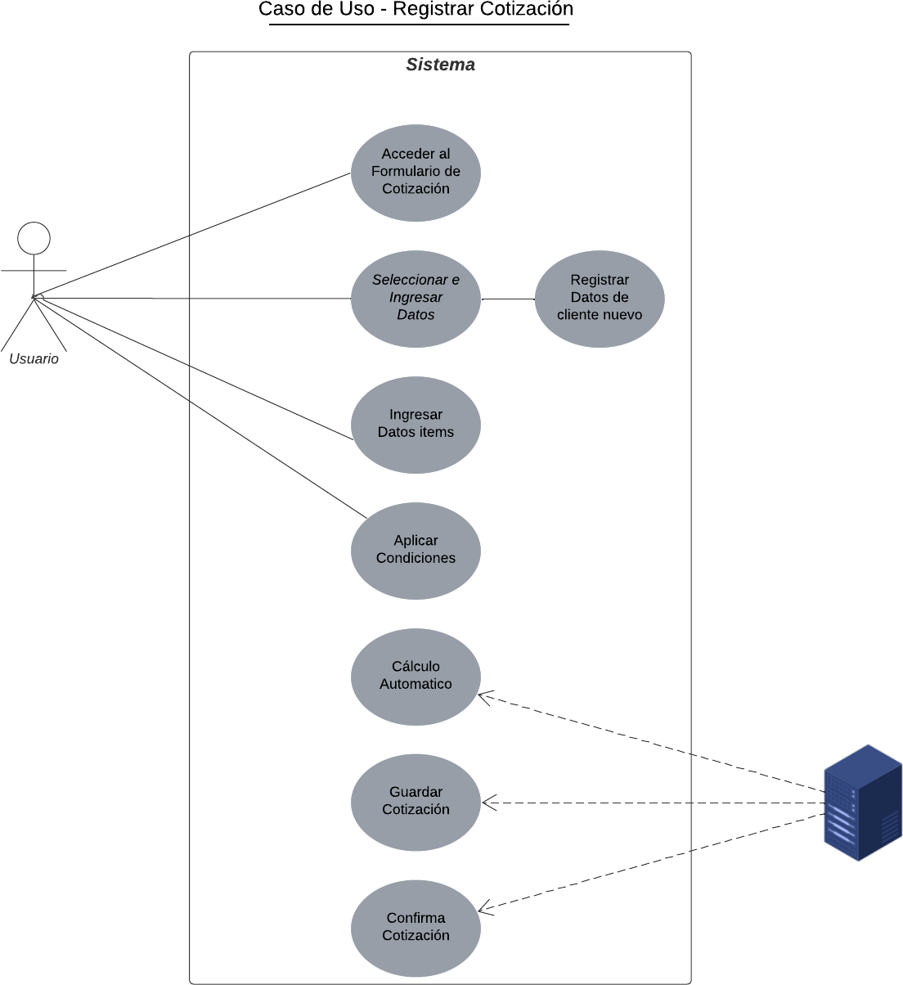

### IMÁGENES DEL SISTEMA

#### Registro de Cotización Campos de Ingreso:

* + - * Remitente: Selecciona el empleado que está generando la cotización.
      * Cliente: Selecciona el cliente al cual se le está generando la cotización.
      * Fecha de emisión: Indica la fecha en la que se emite la cotización.
      * Expiración: Establece la fecha de validez de la cotización.
      * Cliente nuevo: Opción para ingresar los datos de un nuevo cliente si no está registrado.
      * Exenta de IVA: Marcador si la cotización está exenta de impuestos.
      * Lista de Ítems:
        + Servicios
        + Eventos

#### Registrar Nuevo Cliente

El usuario puede ingresar los datos de un nuevo cliente si no está registrado.

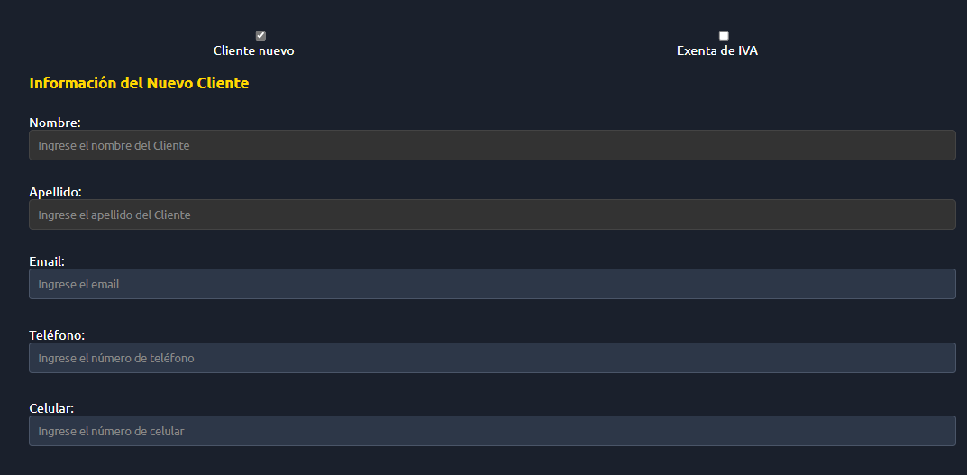

#### Validaciones de Datos

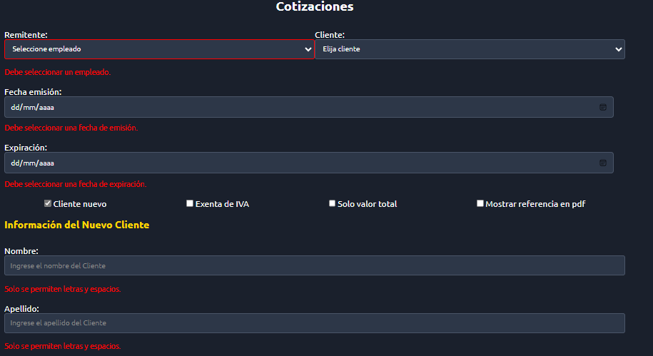

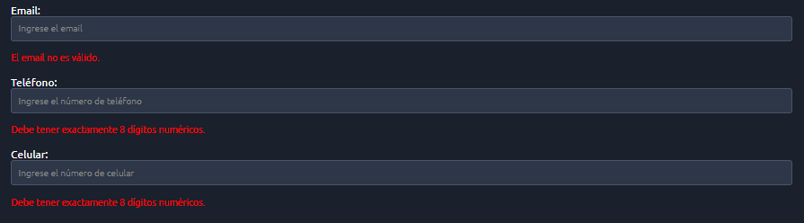

**Registro de campos de Servicios y Eventos**

El usuario puede ingresar los datos de servicios y eventos dando click a los botones definidos para ellos, puede registrar a su elección.

Se presenta un botón “Borrar” por si desea cancelar el servicio o evento ingresado.

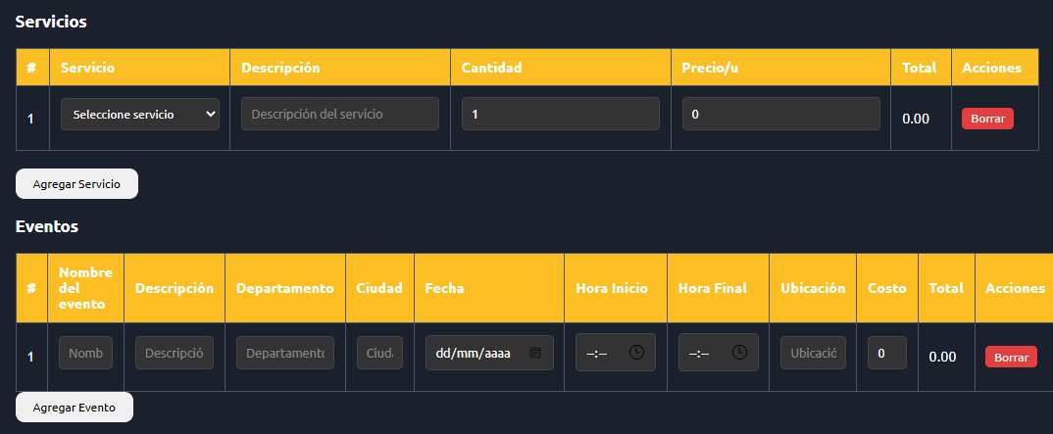

En servicios, se despliegan los servicios registrados y al seleccionar el deseado lo trae junto con su costo.

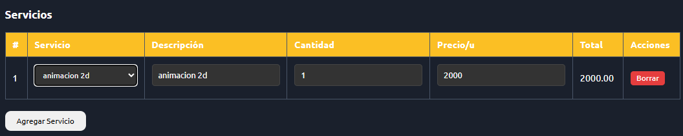

#### Cálculo de la Cotización

El sistema calcula automáticamente los totales de la cotización.

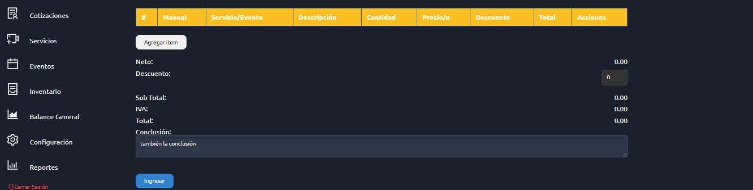

Al guardar la cotización muestra un mensaje de registro exitoso de la cotización.



#### Lista de Cotizaciones

Al darle click en el botón “Consultar” que se muestra en primera pantalla de cotizaciones, se redirige a la lista de cotización en donde salen los datos de este y al darle click “Ver detalles” muestra la información de la empresa, del cliente que solicitó la cotización y la información específica de cada servicio o evento.

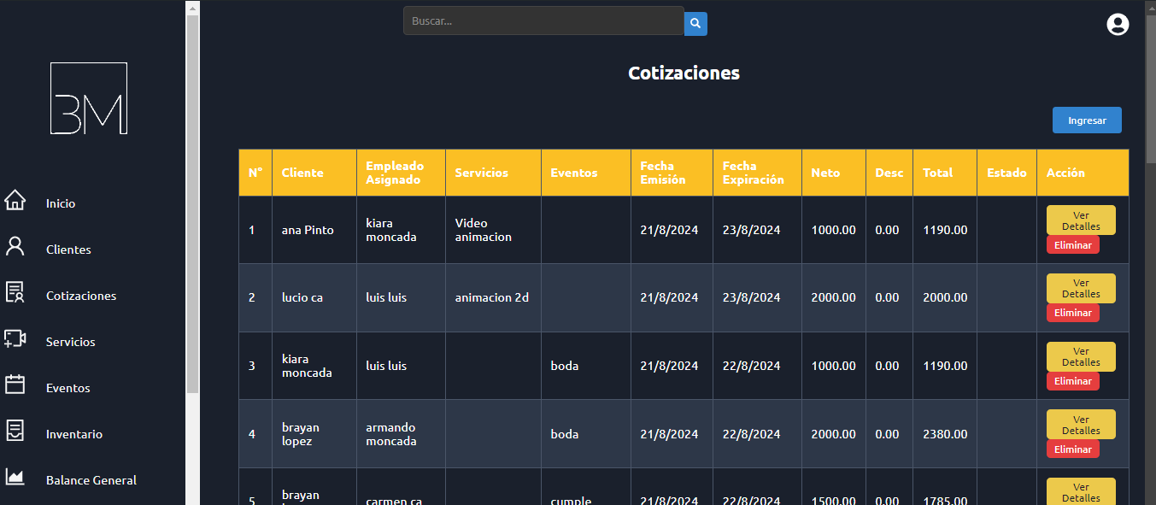

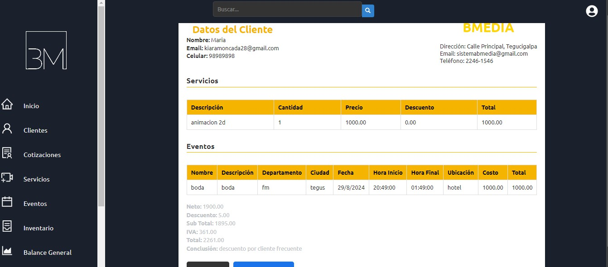

**Generar PDF**

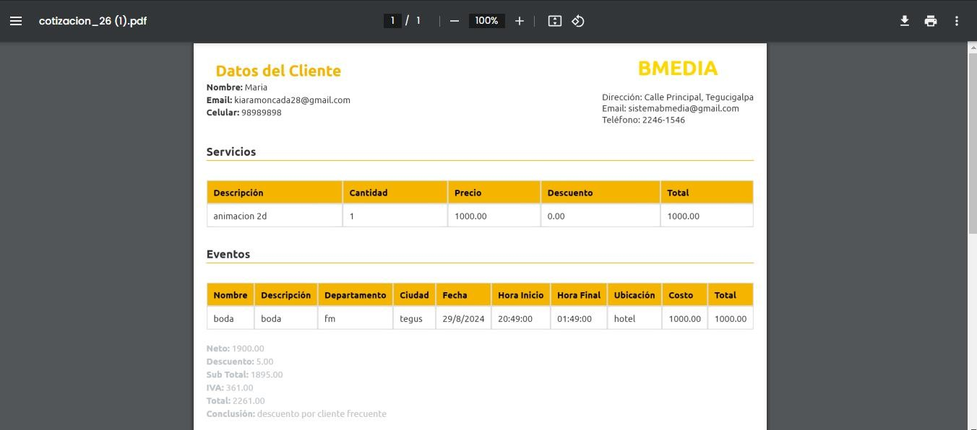

## Sección: Balance General

El formulario de Balance General es una herramienta crucial dentro del sistema para la gestión financiera. Este formulario permite al usuario registrar y visualizar la situación económica de la empresa, dividiendo los datos en categorías claras y específicas que reflejan los activos, pasivos, y patrimonio.

#### Descripción del Formulario:

El formulario de Balance General está organizado en varias secciones clave que permiten al usuario ingresar y revisar los datos financieros de manera estructurada:

* Activos Circulantes:
  + Caja: Monto en efectivo disponible.
  + Bancos: Fondos disponibles en cuentas bancarias.
  + Clientes: Monto total por cobrar de los clientes.
  + Inventario: Valor total de los inventarios disponibles.
* Activos Fijos:
  + Mobiliario: Valor de los muebles y enseres de la empresa.
  + Equipos: Valor de los equipos propiedad de la empresa.
  + Papelería: Valor de los suministros de oficina.
  + Transporte: Valor de los vehículos propiedad de la empresa.
* Pasivos Circulantes:
  + Proveedores: Monto total de deudas con proveedores.
  + Cuentas por Pagar: Otras obligaciones financieras a corto plazo.
* Pasivos Fijos:
  + Cuentas por Pagar Fijos: Obligaciones financieras a largo plazo.
* Patrimonio:
  + Capital Social: Monto total del capital social.
  + Patrimonio: Valor neto del patrimonio de la empresa.

El formulario incluye campos para ingresar cada uno de estos valores, y automáticamente calcula los totales de activos, pasivos, y patrimonio, proporcionando una visión clara y precisa de la situación financiera de la empresa.

* + 1. ***Sub Sección***

#### Gráficos Financieros:

El formulario de Balance General también incluye una sección de gráficos que visualiza los datos financieros ingresados. Los gráficos disponibles incluyen:

* + - * Gráfico de Pastel: Representa la distribución de los activos en diferentes categorías (caja, bancos, clientes, inventario, etc.).
      * Gráfico de Barras: Muestra una comparación visual de los totales de activos, pasivos, y patrimonio.

Estos gráficos permiten al usuario entender rápidamente la estructura financiera de la empresa y tomar decisiones informadas.

#### Generación de Reportes:

El formulario incluye opciones para generar reportes financieros en formato PDF. Esto permite al usuario guardar o imprimir un resumen del balance general, que puede ser utilizado para presentaciones o auditorías.

#### Funcionalidades Adicionales:

* + - * Botón de Guardar: Permite al usuario guardar los datos ingresados para futuras consultas.
      * Botón de Calcular: Calcula automáticamente los totales de activos, pasivos, y patrimonios basados en los valores ingresados.
      * Botón de Generar PDF: Genera un reporte detallado del balance general incluyendo los gráficos financieros.

### CASO DE USO: GESTIÓN DEL BALANCE GENERAL

#### Descripción:

Este caso de uso describe el proceso mediante el cual un usuario gestiona el Balance General en el sistema, incluyendo la introducción de activos, pasivos, patrimonio y la generación de gráficos y reportes en PDF.

#### Pasos Principales:

* + - * El usuario navega a la sección "Balance General" a través del menú principal.
      * El usuario ingresa los valores correspondientes a los Activos Circulantes (como caja, bancos, clientes, inventario) y Activos Fijos (como mobiliario, equipos, papelería, transporte).
      * El usuario introduce los valores correspondientes a los Pasivos Circulantes (como proveedores, cuentas por pagar) y Pasivos Fijos.
      * El usuario ingresa los valores correspondientes al patrimonio, como el capital social y otros conceptos.
      * El sistema calcula automáticamente el Total de Activos, Total de Pasivos, y Total de Patrimonio en base a los datos ingresados.
      * El sistema genera automáticamente gráficos que representan visualmente la distribución de los activos, pasivos y patrimonio.
      * Se muestra un gráfico de pastel (pie chart) para activos y gráficos de barras para la comparación de activos, pasivos y patrimonio.
      * El usuario tiene la opción de generar un reporte en formato PDF que incluye todos los datos ingresados y los gráficos generados.
      * El usuario presiona el botón "Generar PDF", y el sistema genera y descarga el reporte.
      * El usuario puede guardar los cambios realizados en el Balance General presionando el botón "Guardar".
      * El sistema confirma la correcta actualización o generación del reporte con mensajes de éxito emergentes.

**Diagrama Caso de Uso:**

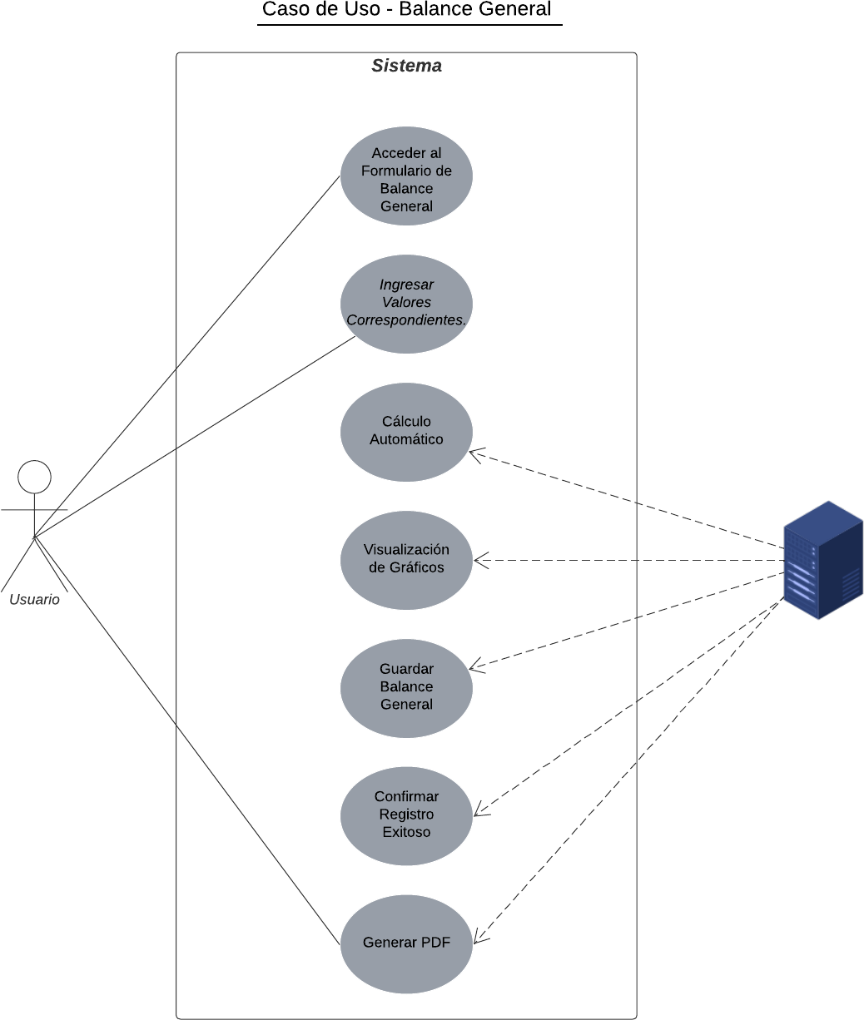

### IMÁGENES DEL SISTEMA

#### Ingreso de Activos Circulantes y Fijos

En esta pantalla, el usuario puede ingresar los valores correspondientes a los diferentes activos de la empresa, tanto circulantes como fijos. Se registran montos en cada categoría como Caja, Bancos, Clientes, Inventario para activos circulantes y Mobiliario, Equipos, Papelería, Transporte para activos fijos.

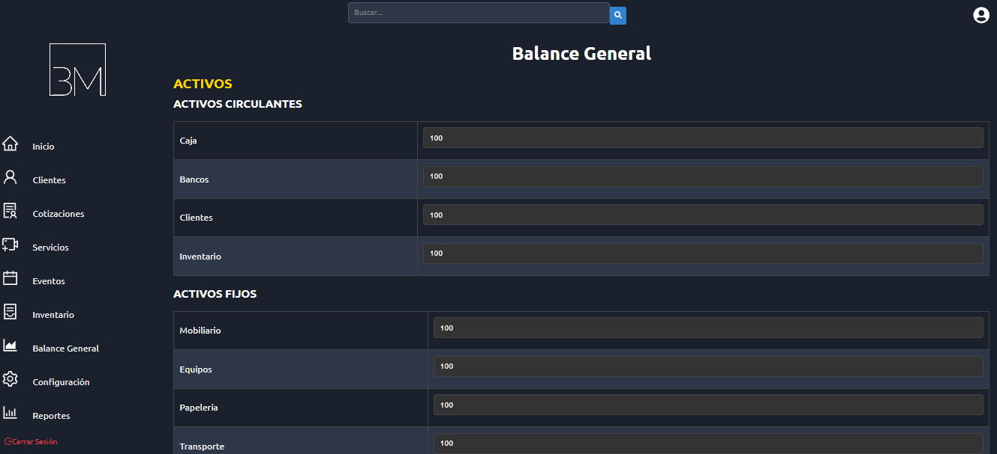

#### Ingreso de Pasivos y Patrimonio

El usuario ingresa los valores correspondientes a los pasivos circulantes, pasivos fijos y el patrimonio. Los pasivos incluyen Proveedores y Cuentas por Pagar, mientras que el patrimonio se compone de Capital Social y Patrimonio total.

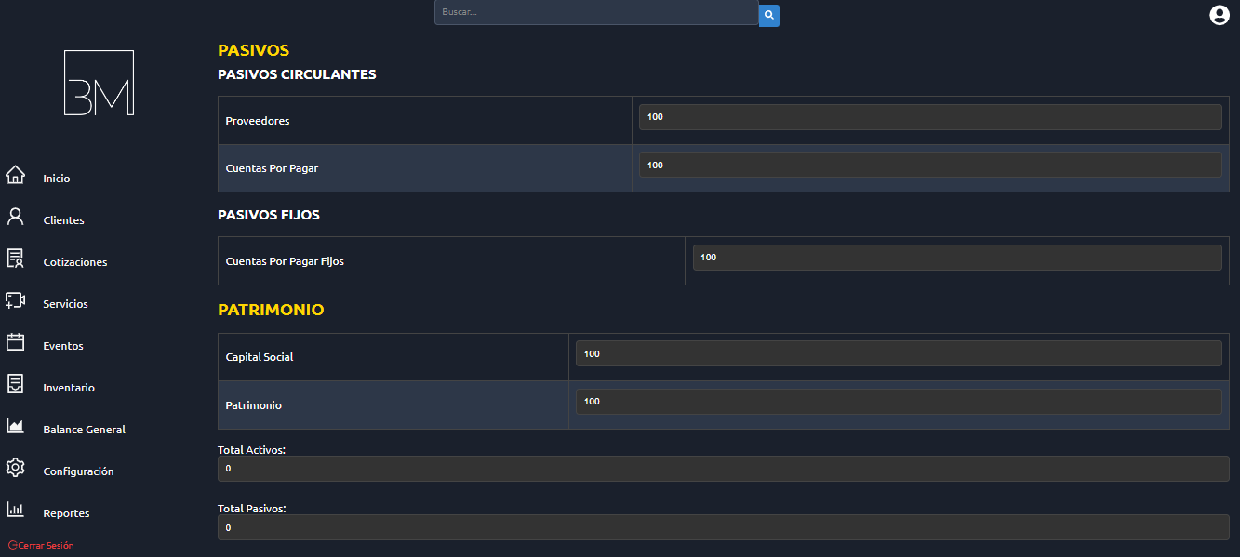

#### Cálculo del Balance General

En esta pantalla se muestran los resultados del balance general, con los totales de activos, pasivos y patrimonio. Además, se incluyen gráficos para representar visualmente la distribución de los activos y

el balance general. El botón "Guardar" permite registrar estos valores, mientras que el botón "Generar PDF" permite exportar el balance en un archivo PDF.

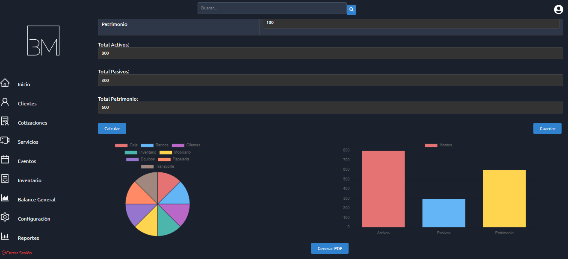

#### Confirmación de Registro

Después de guardar el balance general, se muestra un mensaje de notificación que confirma que el balance ha sido registrado correctamente.

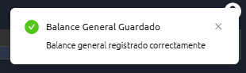

#### Generación de Reporte PDF

El sistema permite generar un reporte en formato PDF del balance general. Este documento contiene un resumen de los activos, pasivos y patrimonio de la empresa, con un formato profesional y organizado que permite una fácil lectura y comprensión.

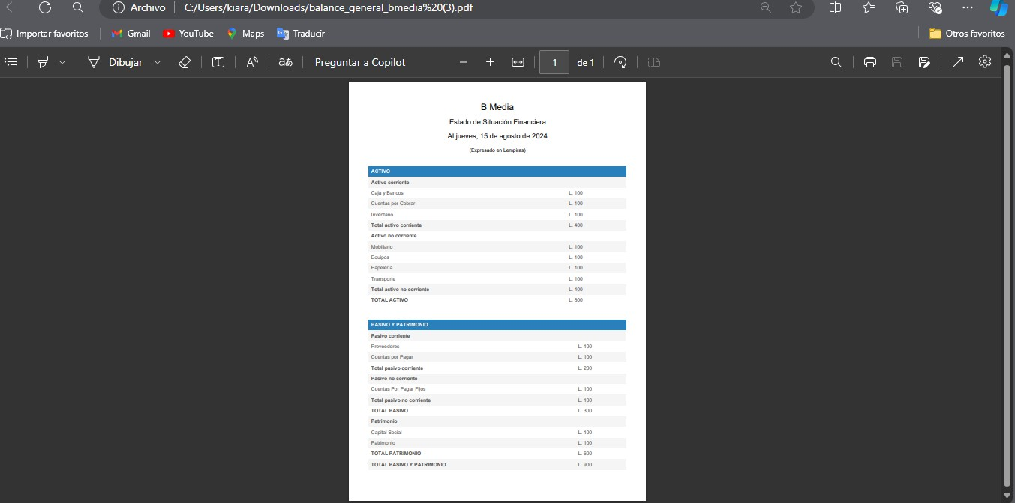

# FORMULARIOS DE PROCESOS DE DATOS

## Sección: Cotizaciones

Esta sección del sistema maneja el procesamiento de las cotizaciones ingresadas, permitiendo consultas, edición, cálculos automáticos y generación de reportes.

* + 1. ***Sub Sección***

#### Cálculo Automático:

El sistema realiza cálculos automáticos en base a los ítems ingresados, incluyendo subtotales, descuentos, IVA (si aplica) y el total final de la cotización.

Estos cálculos se realizan en tiempo real conforme el usuario ingresa o modifica los datos en el formulario.

#### Filtro de Búsqueda:

Permite al usuario buscar y filtrar cotizaciones existentes por diferentes criterios como cliente, fecha de emisión, estado, etc.

#### Lista de Cotizaciones:

Se muestra una tabla que lista todas las cotizaciones registradas, permitiendo al usuario ver detalles, editar o eliminar registros.

#### Botón de Generar PDF:

Permite al usuario generar un documento PDF con el resumen detallado de la cotización, que puede ser guardado o impreso para su uso posterior.

### CASO DE USO: CÁLCULO COTIZACIÓN

#### Descripción:

Este caso de uso describe cómo el sistema procesa automáticamente una cotización después de que el usuario ha ingresado los datos, enfocándose en los cálculos automáticos.

#### Pasos Principales:

Pasos Principales:

* El usuario ingresa los datos iniciales de la cotización (servicios, cantidades, precios, etc.).
* El sistema realiza automáticamente los cálculos para determinar el subtotal, el IVA (si aplica), descuentos, y el total de la cotización.
* El usuario puede revisar los cálculos realizados por el sistema para asegurarse de su exactitud.
* El usuario selecciona la opción de generar un reporte en formato PDF si desea tener una copia impresa o digital de la cotización.
* El sistema genera el PDF, que incluye todos los detalles de la cotización.
* El usuario guarda o comparte el PDF generado según sus necesidades.
* El sistema permite la búsqueda y filtrado de cotizaciones previamente registradas para facilitar su consulta y gestión.

**Diagrama Caso de Uso:**

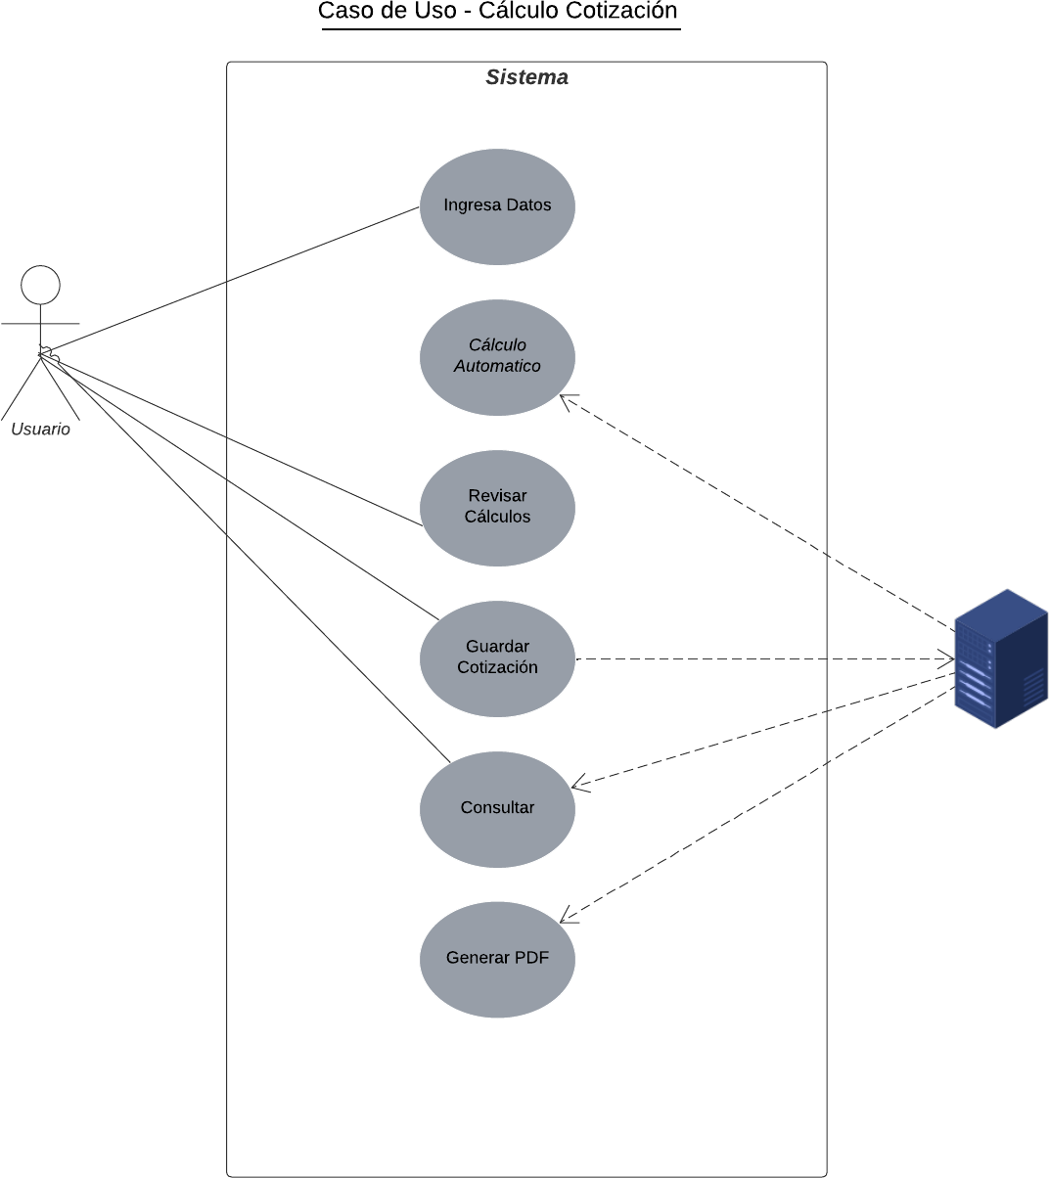

### IMÁGENES EN PANTALLA

#### Cálculo de Cotización

Una vez que el usuario ingresa los servicios, precios y cantidades en la cotización, el sistema automáticamente realiza los cálculos necesarios para determinar el subtotal, el IVA (si aplica), el descuento, y el total a pagar.

El cálculo es automático y se actualiza en tiempo real a medida que el usuario modifica los datos de la cotización.

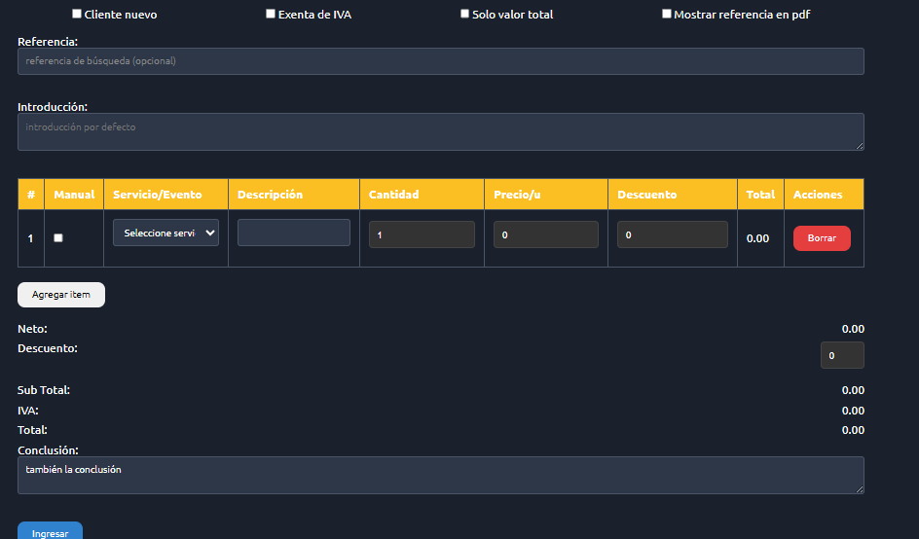

## Sección: Inventario

El Formulario de Procesos de Datos en la sección de Inventario se enfoca en la manipulación y análisis de la información registrada en el sistema. Este formulario permite a los usuarios realizar cálculos, generar reportes, y administrar los datos existentes para optimizar la gestión de los activos de la empresa.

#### Descripción:

Este formulario incluye herramientas que permiten a los usuarios procesar la información del inventario, como la depreciación de los activos, la generación de reportes, y la gestión de los registros existentes. Estas funcionalidades son clave para mantener la precisión y utilidad de los datos en el sistema.

* + 1. ***Sub Sección***

#### Depreciación

La sub sección de depreciación es responsable de calcular el valor actual de los activos registrados en el inventario. A través de esta funcionalidad, el sistema reduce el valor de los activos en función del tiempo y el uso, permitiendo que los datos reflejen con mayor exactitud la situación financiera de la empresa.

* Funcionalidad: El usuario selecciona los equipos cuyos valores desea depreciar, y el sistema calcula automáticamente la depreciación en función de los datos ingresados previamente (valor de adquisición y fecha de adquisición).
* Salida: Los valores de depreciación se muestran en pantalla y pueden ser guardados para actualizar la base de datos.

#### Lista de Inventario

La lista de inventario dentro de los procesos de datos muestra un resumen de todos los activos registrados en el sistema. Además de la visualización básica, esta sección permite realizar acciones sobre los registros existentes, como edición, ocultación o eliminación.

* Funcionalidad: El usuario puede filtrar los registros por diferentes criterios, editar la información de un activo, ocultar un registro sin eliminarlo, o generar reportes a partir de la información mostrada.
* Salida: La lista actualizada de inventario con las acciones aplicadas.
* ​

#### Generación de Reportes PDF

Esta sub sección facilita la creación de reportes en formato PDF basados en los datos procesados en el formulario de inventario. Este documento incluye un resumen detallado de los activos, así como sus valores de depreciación, proporcionando una herramienta valiosa para auditorías y revisiones.

* Funcionalidad: El usuario selecciona la opción de generar un PDF, elige los activos que desea incluir, y el sistema crea un archivo PDF con la información seleccionada.
* Salida: Un archivo PDF descargable que contiene un reporte detallado del inventario, incluyendo la depreciación.

### CASO DE USO: PROCESAR DATOS DE INVENTARIO

#### Descripción:

Este caso de uso describe cómo un usuario procesa los datos existentes en el inventario, realizando cálculos de depreciación, gestionando los registros, y generando reportes en formato PDF.

#### Pasos Principales:

* Acceso al Formulario: El usuario accede a la sección de Inventario a través del menú principal del sistema.
* Filtrado de Datos: El usuario filtra los registros de inventario por criterios específicos como nombre o descripción.
* Cálculo de Depreciación: El usuario selecciona uno o más activos y procede a calcular su depreciación. El sistema realiza el cálculo basado en la fecha y valor de adquisición ingresados previamente.
* Gestión de Registros: El usuario puede optar por editar, ocultar o eliminar registros individuales dentro del inventario. Los cambios se reflejan inmediatamente en la lista de inventario.
* Generación de Reporte: Finalmente, el usuario selecciona la opción de generar un reporte en PDF, eligiendo los activos que desea incluir en el documento.
* Salida del Reporte: El sistema genera y descarga un archivo PDF con la información seleccionada, mostrando un resumen del inventario y las depreciaciones calculadas.

**Diagrama de Caso de Uso:**

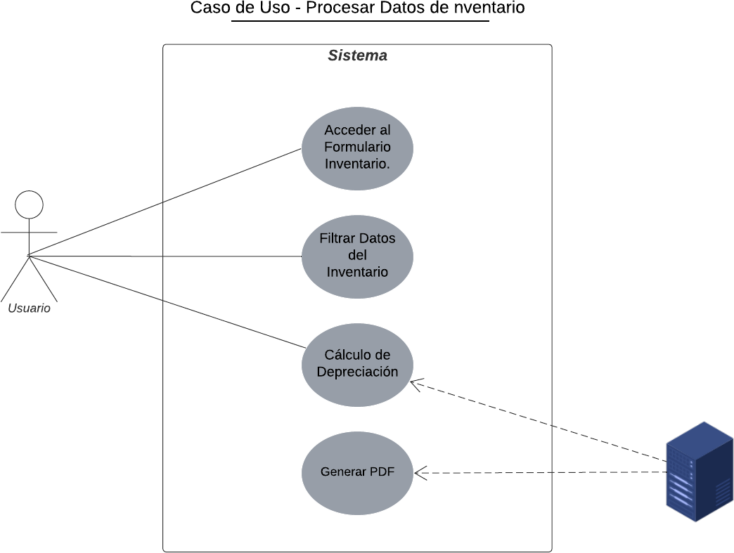

### IMÁGENES DEL SISTEMA

#### Visualización de Inventario



**Generar Reporte PDF de Inventario**

El usuario selecciona “Generar PDF” y se descargará y mostrará el PDF de la lista de equipos registrados.

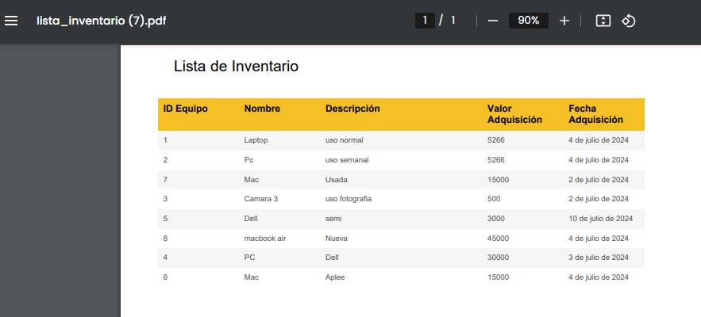

#### Visualización de Depreciación

El usuario selecciona “Depreciación” en el formulario principal, para visualizar la Depreciación

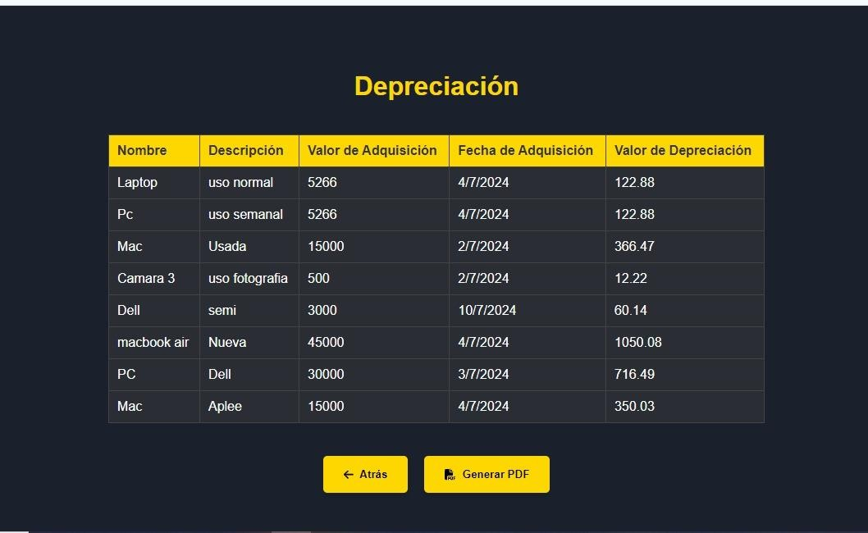

#### Generación de Reporte de Depreciación

El usuario selecciona “Generar PDF” y se descargará y mostrará la lista de depreciación de los equipos.

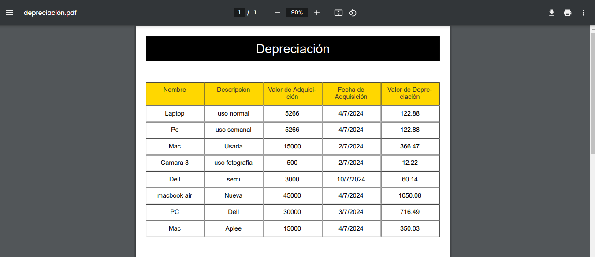

## Sección: Balance General

El formulario de Balance General no solo permite la entrada de datos, sino que también incluye funcionalidades automatizadas para el procesamiento de estos datos. Esto asegura que el usuario obtenga un cálculo preciso y en tiempo real de la situación financiera de la empresa.

#### Descripción del Proceso:

Esta sección del formulario se enfoca en la automatización del cálculo financiero. El sistema utiliza los valores ingresados por el usuario para calcular automáticamente los Totales de Activos, Pasivos y Patrimonio, mostrando estos resultados de manera clara y accesible.

#### Cálculo Automático de Totales:

* El sistema procesa los datos ingresados en las categorías de Activos Circulantes, Activos Fijos, Pasivos Circulantes, Pasivos Fijos y Patrimonio.
* Los totales para cada una de estas categorías se calculan automáticamente y se muestran en el formulario. Esto proporciona una visión inmediata del balance financiero de la empresa.
  + 1. ***Sub Sección***

#### Generación Automática de Gráficos:

* + - * El sistema crea automáticamente gráficos que representan visualmente los datos financieros ingresados.
      * Gráfico de Pastel (Pie Chart): Este gráfico muestra la distribución de los Activos en diferentes categorías, como Caja, Bancos, Clientes, Inventario, etc.
      * Gráfico de Barras: Compara los Totales de Activos, Pasivos y Patrimonio, facilitando la visualización de la estructura financiera.

#### Confirmación de Registro:

El sistema muestra una notificación que confirma que los datos del Balance General han sido registrados y guardados correctamente. Esto asegura al usuario que toda la información ha sido procesada sin errores.

#### Generación y Descarga de Reporte PDF:

* + - * El usuario puede generar un reporte completo del Balance General en formato PDF.
      * Este reporte puede ser descargado y utilizado para presentaciones, auditorías, o cualquier otro propósito que requiera un documento formal y organizado.

### CASO DE USO: CÁLCULO AUTOMÁTICO

#### Descripción:

Este caso de uso describe el proceso de las interacciones del usuario con el sistema para realizar los cálculos, la generación de gráficos y la creación del reporte en PDF.

#### Pasos Principales:

* + - * El usuario inicia el cálculo automático a través del formulario.
      * El sistema genera automáticamente los gráficos.
      * El usuario guarda el Balance General calculado.
      * El sistema muestra una notificación de confirmación.
      * El usuario genera y descarga el PDF del Balance General.

**Diagrama Caso de Uso:**

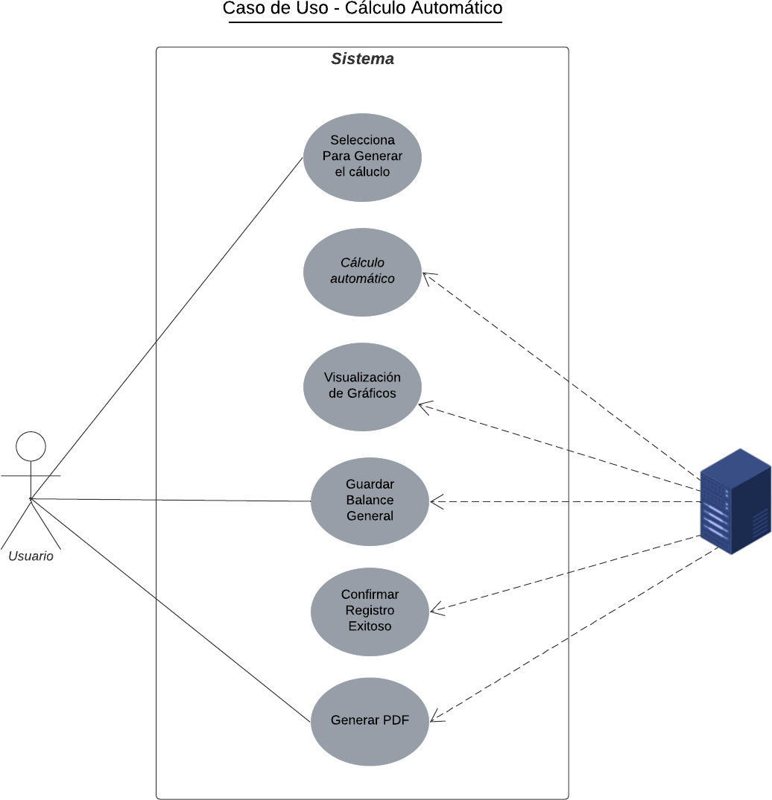

### IMÁGENES DEL SISTEMA

#### Cálculo del Balance General

En esta pantalla se muestran los resultados del balance general, con los totales de activos, pasivos y patrimonio. Además, se incluyen gráficos para representar visualmente la distribución de los activos y el balance general. El botón "Guardar" permite registrar estos valores, mientras que el botón "Generar PDF" permite exportar el balance en un archivo PDF.



#### Confirmación de Registro

Después de guardar el balance general, se muestra un mensaje de notificación que confirma que el balance ha sido registrado correctamente.



#### Generación de Reporte PDF

El sistema permite generar un reporte en formato PDF del balance general. Este documento contiene un resumen de los activos, pasivos y patrimonio de la empresa, con un formato profesional y organizado que permite una fácil lectura y comprensión.



# FORMULARIOS DE CONSULTAS, REPORTES, INFORMACIÓN

**GERENCIAL**

## Sección: Reportes

El módulo de reportes es esencial para la gestión y análisis de datos en el sistema. Permite la consulta y generación de reportes detallados sobre diferentes áreas como clientes, empleados, inventario, eventos, cargos, y balance. Los reportes son una herramienta fundamental para la toma de decisiones informadas y para la supervisión del estado actual del sistema.

### CASO DE USO: GENERACIÓN DE REPORTES

#### Descripción:

Este caso de uso describe cómo un usuario interactúa con el sistema para generar y visualizar reportes detallados de diferentes áreas como clientes, empleados, inventario, eventos, cargos y balance general. El sistema permite filtrar la información según criterios específicos y descargar los reportes en formato PDF.

#### Precondiciones:

* El usuario debe estar autenticado en el sistema.
* El sistema debe tener acceso a los datos que se van a reportar (clientes, empleados, inventario, etc.).

#### Pasos Principales:

* Navegar a la Sección de Reportes: El usuario accede al módulo de reportes desde el menú principal del sistema.
* Seleccionar el Tipo de Reporte: El usuario selecciona la categoría de reporte que desea consultar (Clientes, Empleados, Inventario, Eventos, Cargos, Balance, Servicios, Ingresos Servicios, Empleados en Eventos, Equipo Utilizados, Eventos Rentables, Estado Empleados).
* Aplicar Filtros de Búsqueda: El usuario aplica filtros específicos para refinar los datos que desea visualizar en el reporte. Los filtros pueden incluir criterios como nombre, fecha, ID de equipo, ubicación, etc.
* Visualizar Reporte: El sistema muestra los resultados del reporte en pantalla según los criterios seleccionados.
* Generar PDF: El usuario selecciona la opción para generar el reporte en formato PDF.
* El sistema procesa la solicitud y genera un archivo PDF que el usuario puede descargar.
* Descargar PDF: El usuario descarga el archivo PDF generado para su análisis, presentación o almacenamiento.
* Postcondiciones:
* El reporte en formato PDF es generado y descargado correctamente.
* La información mostrada en el reporte coincide con los filtros aplicados por el usuario.

#### Excepciones:

* Si no se encuentran datos que coincidan con los filtros aplicados, el sistema muestra un mensaje indicando que no hay resultados disponibles.
* Si ocurre un error durante la generación del PDF, el sistema muestra un mensaje de error y permite al usuario intentar nuevamente.

**Diagrama de Caso de Uso:**

### IMÁGENES DEL SISTEMA

Módulo de Reportes para acceder a los distintos reportes.

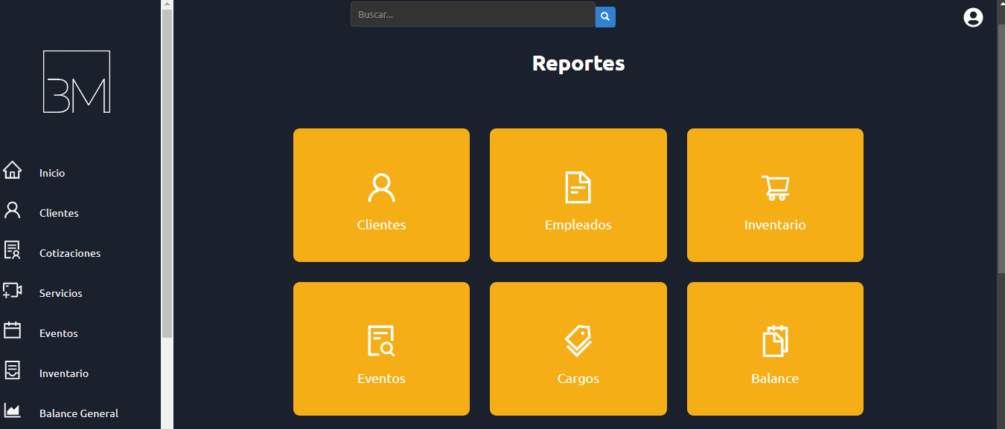

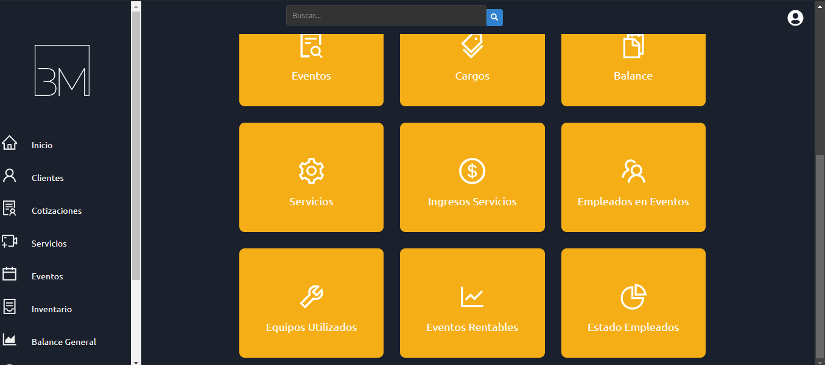

##### Sub Sección: Reporte de Clientes

Esta subsección permite generar un reporte de clientes que muestra información como nombre, apellido, email, teléfono y celular. Además, ofrece la funcionalidad de filtrar la información por diferentes criterios como nombre, apellido, email, teléfono, y celular, proporcionando así un acceso rápido y específico a la información requerida. También se incluye la opción de descargar el reporte en formato PDF.

#### Funciones Adicionales:

* + - * Filtrado de Información: Los usuarios pueden filtrar la información por diferentes criterios para visualizar datos específicos.
      * Generación de PDF: Permite la descarga del reporte de clientes en formato PDF.

### IMÁGENES DEL SISTEMA

#### Reporte Clientes

El usuario visualiza la lista de clientes correspondiente, con un filtro de búsqueda para mayor practicidad.

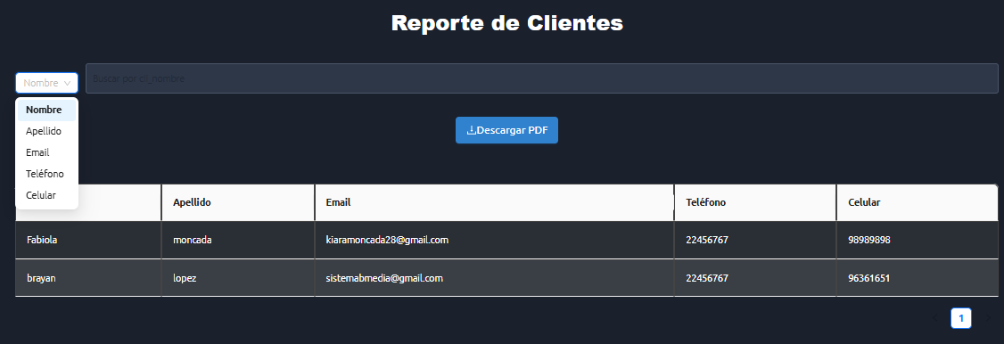

#### Generar Reporte PDF

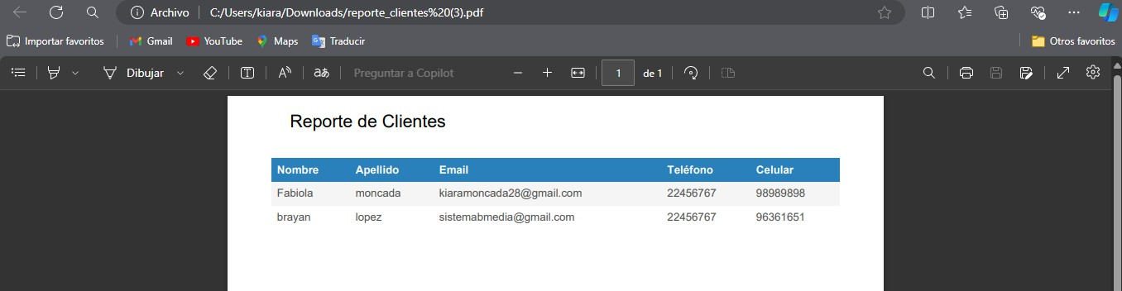

##### Sub Sección: Reporte de Empleados

En esta subsección, se presentan los datos de los empleados del sistema, permitiendo a los usuarios consultar detalles como nombre, apellido, email, teléfono, y celular. Al igual que en el reporte de clientes, se ofrece la funcionalidad de filtrar la información por varios criterios, lo que facilita la búsqueda y organización de datos relevantes. El reporte también puede ser exportado a PDF para su posterior uso.

#### Funciones Adicionales:

* + - * Filtrado de Información: Opciones de filtro por nombre, apellido, email, teléfono, y celular.
      * Generación de PDF: Descarga del reporte de empleados en formato PDF.

### IMÁGENES DEL SISTEMA

#### Reporte Empleados

El usuario visualiza la lista de empleados correspondiente, con un filtro de búsqueda para mayor practicidad.

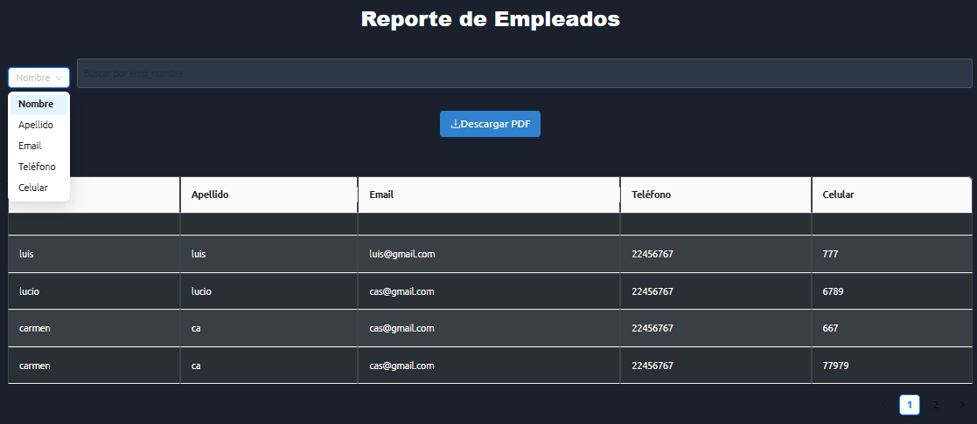

#### Generar Reporte PDF

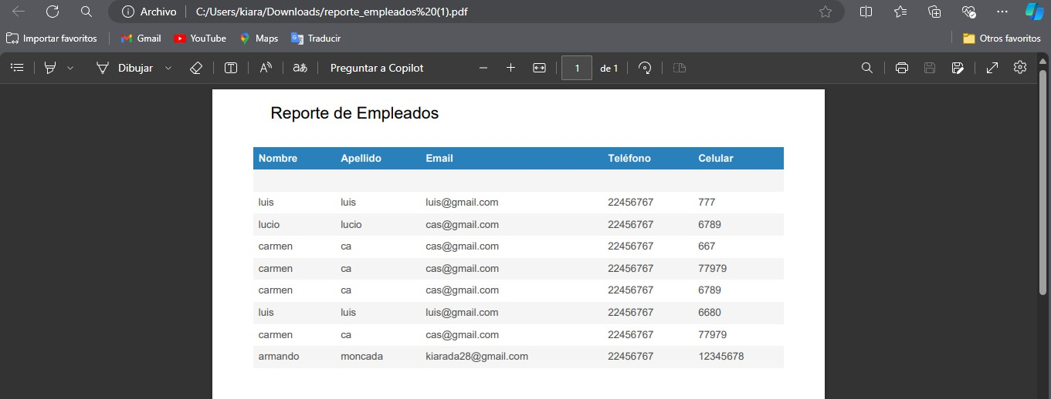

##### Sub Sección: Reporte de Inventario

Esta sección proporciona un resumen detallado del inventario de la empresa, incluyendo el ID del equipo, nombre, descripción, valor de adquisición, y fecha de adquisición. Los usuarios pueden filtrar la información por nombre de equipo o por ID de equipo para localizar rápidamente los elementos en el inventario. El reporte de inventario también puede ser descargado en formato PDF.

#### Funciones Adicionales:

* + - * Filtrado de Información: Filtrado por nombre de equipo o ID de equipo.
      * Generación de PDF: Posibilidad de descargar el reporte de inventario en formato PDF.

### IMÁGENES DEL SISTEMA

#### Reporte de Inventario

El usuario visualiza la lista de equipo del inventario correspondiente, con un filtro de búsqueda para mayor practicidad.

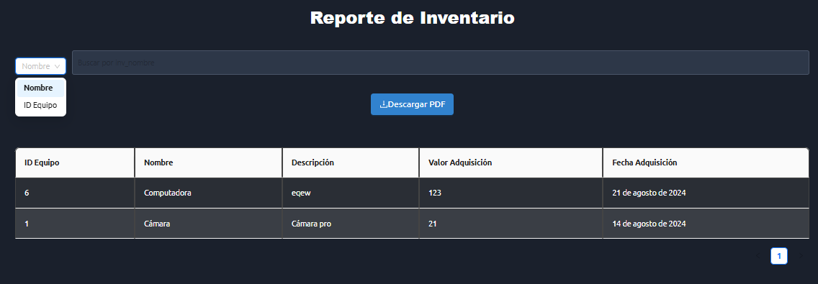

#### Generar Reporte PDF

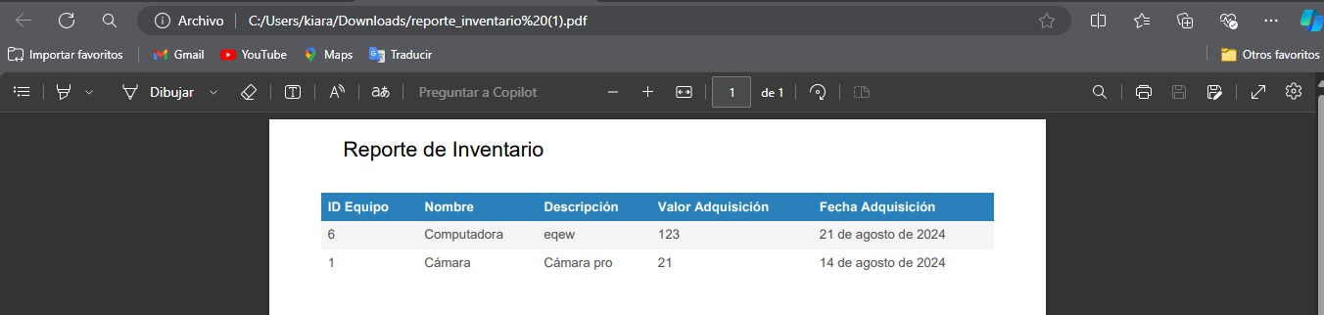

##### Sub Sección: Reporte de Eventos

El reporte de eventos permite a los usuarios ver un resumen de los eventos gestionados en el sistema. Incluye información como la descripción del evento, fecha, hora, ubicación, empleado encargado, equipo utilizado, y cliente asociado. Este reporte es crucial para el seguimiento y la gestión de eventos. Los filtros disponibles permiten la búsqueda específica por nombre, descripción, fecha, hora, ubicación, empleado, equipo, y cliente. Además, el reporte puede ser exportado a PDF.

#### Funciones Adicionales:

* + - * Filtrado de Información: Filtrado por criterios como nombre, descripción, fecha, hora, ubicación, empleado, equipo, y cliente.
      * Generación de PDF: Exportación del reporte de eventos en formato PDF.

### IMÁGENES DEL SISTEMA

#### Reporte de Eventos

El usuario visualiza la lista de eventos correspondiente, con un filtro de búsqueda para mayor practicidad.

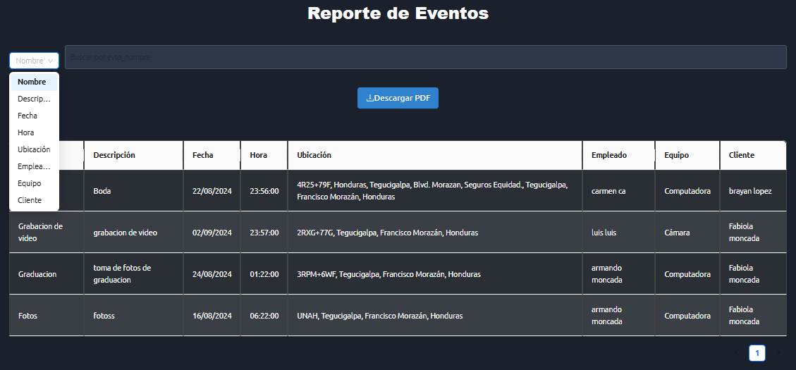

#### Generar Reporte PDF

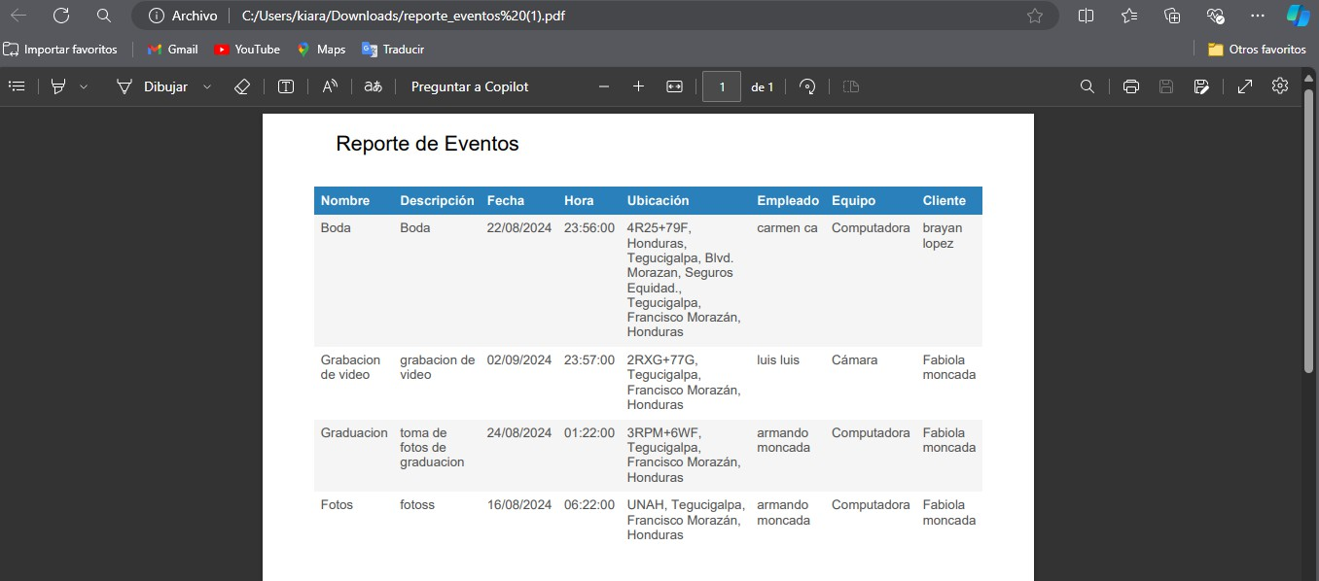

##### Sub Sección: Reporte de Cargos

Esta subsección muestra la información de los cargos en la empresa, como nombre del cargo, descripción, nivel y área. Los usuarios pueden filtrar la información según estos criterios para acceder rápidamente a los datos que necesitan. Al igual que en otras subsecciones, se ofrece la posibilidad de descargar el reporte en formato PDF.

#### Funciones Adicionales:

* + - * Filtrado de Información: Filtros disponibles por nombre, descripción, nivel, y área.
      * Generación de PDF: Opción para descargar el reporte de cargos en formato PDF.

### IMÁGENES DEL SISTEMA

#### Reporte de Cargos

El usuario visualiza la lista de cargos correspondientes, con un filtro de búsqueda para mayor practicidad.

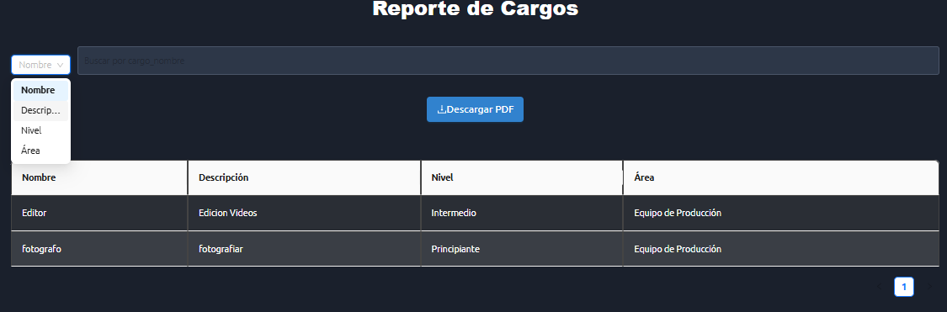

#### Generar Reporte PDF

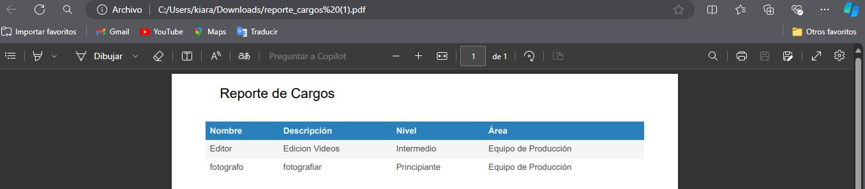

##### Sub Sección: Reporte de Balance

En esta subsección, los usuarios pueden consultar un resumen del balance general del sistema. Se proporciona información crucial como el total de activos, pasivos, y patrimonio, permitiendo a los usuarios tener una visión clara de la situación financiera de la empresa. La funcionalidad de exportación a PDF también está disponible para este reporte.

#### Funciones Adicionales:

* + - * Visualización del Balance General: Muestra el resumen del balance general.
      * Filtro de búsqueda: Muestra los balances por mes y año que se sleccione.
      * Generación de PDF: Permite descargar el reporte del balance en formato PDF.

### IMÁGENES DEL SISTEMA

#### Lista de Balance General

Se muestra la respectiva lista de balance general, generado mensualmente.

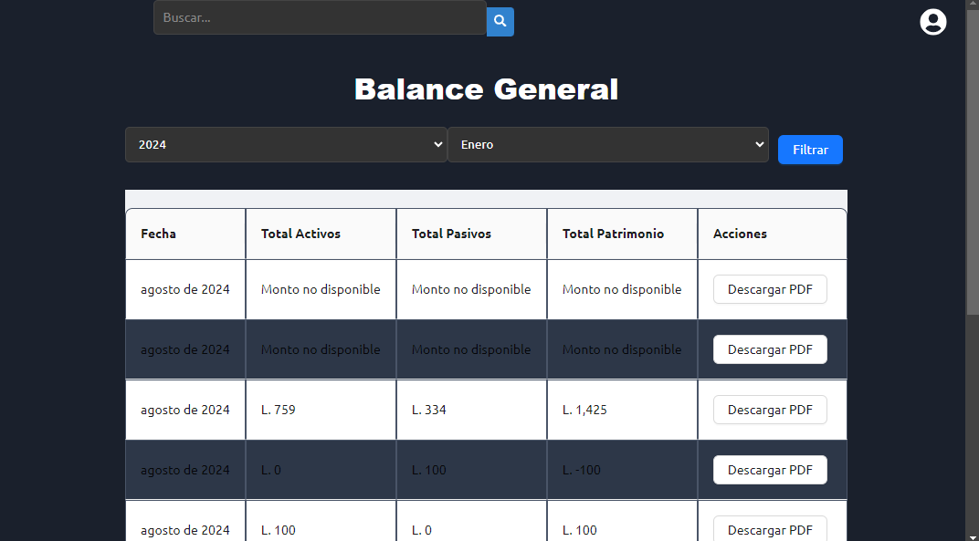

#### Filtro de búsqueda

Opción de filtrar por mes y año

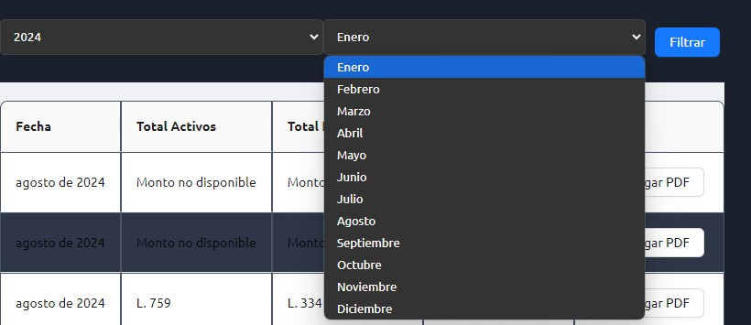

#### Reporte de Balance General PDF

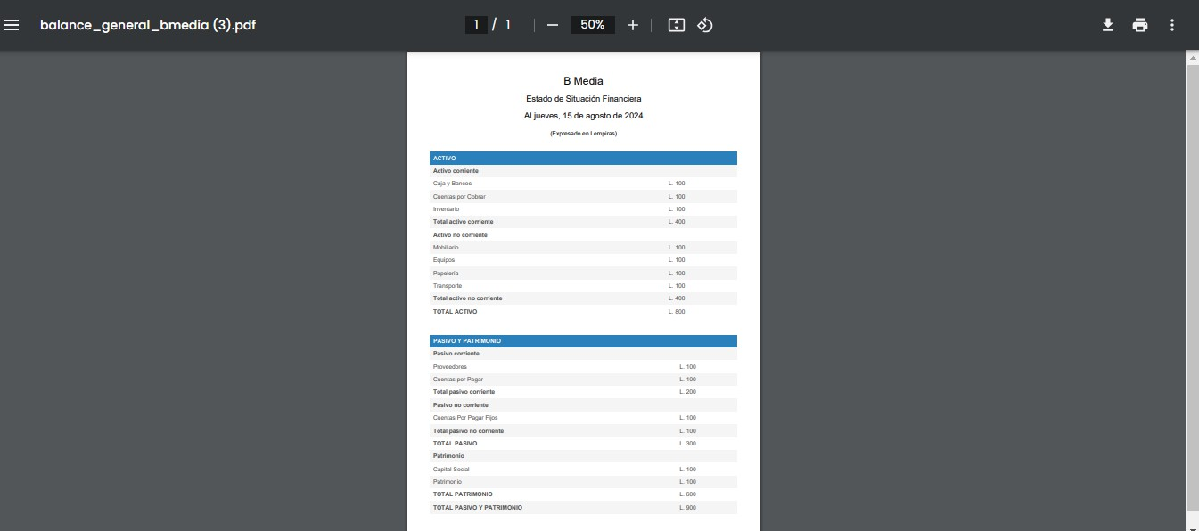

##### Sub Sección: Reporte de Servicios

En esta subsección, los usuarios pueden consultar los servicios más solicitados en la última semana, meses o años.

#### Funciones Adicionales:

* + - * Visualización de los servicios y las veces solicitados.
      * Filtro de búsqueda de los servicios de las ultimas semanas, meses y años
      * Grafica de Servicios solicitados
      * Generación de PDF: Permite descargar el reporte en formato PDF.

### IMÁGENES DEL SISTEMA

**Lista de Servicios Más Solicitados y Filtro de Búsqueda**

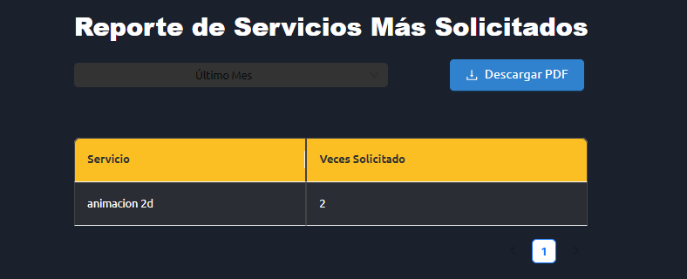

**Gráfico de Servicios Solicitados**

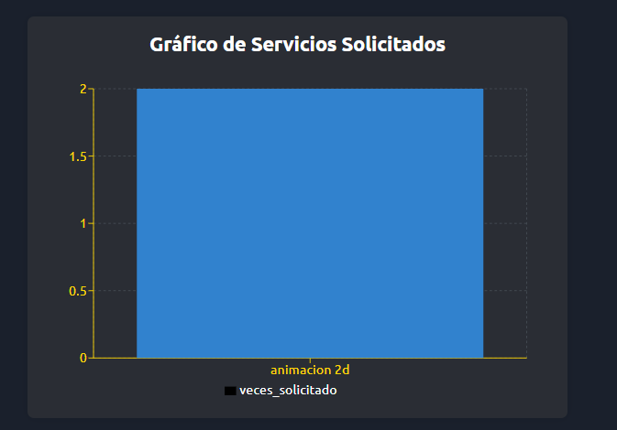

**Generar PDF**

Al hacer click en Descargar PDF, se genera el reporte en formato PDF.

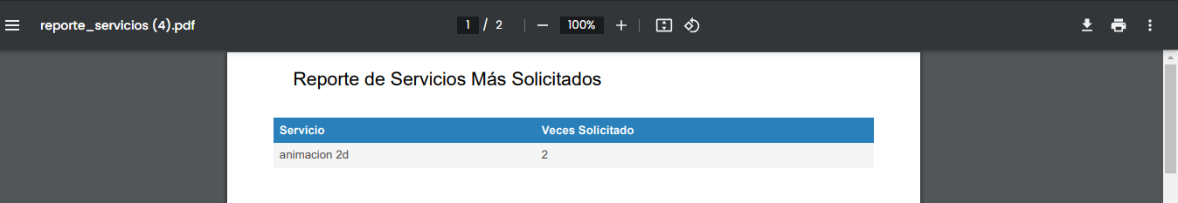

##### Sub Sección: Reporte de Ingresos por Servicios

En esta subsección, los usuarios pueden consultar ingresos generados por cada servicio ofrecido en la última semana, meses o años.

#### Funciones Adicionales:

* + - * Visualización de los servicios y el total de sus ingresos.
      * Filtro de búsqueda de los servicios de las últimas semanas, meses y años
      * Grafica de ingresos por servicio
      * Generación de PDF: Permite descargar el reporte en formato PDF.

### IMÁGENES DEL SISTEMA

**Lista de Servicios Más Solicitados y Filtro de Búsqueda**

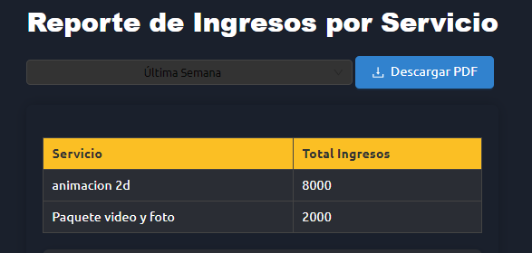

**Gráfico d**e **Ingresos por Servicios**

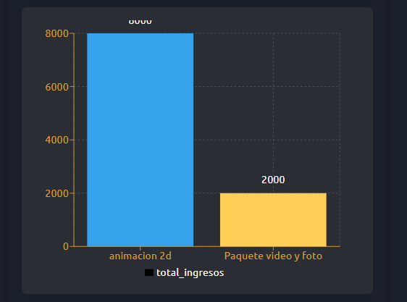

**Generar PDF**

Al dar click en descargar PDF, se descarga y genera automáticamente.

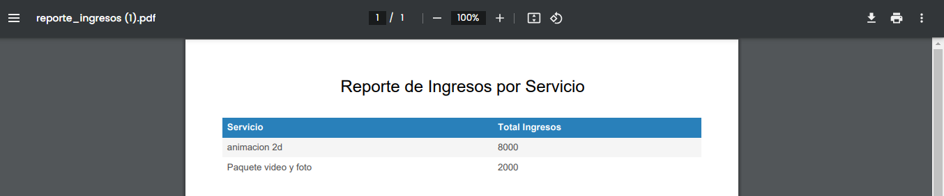

##### Sub Sección: Reporte de Servicios prestados por Empleados

En esta subsección, los usuarios pueden consultar la asistencia de los empleados en servicios y eventos.

#### Funciones Adicionales:

* + - * Visualización de los empleados y los eventos asistidos
      * Filtro de búsqueda por año y mensual.
      * Generación de PDF: Permite descargar el reporte en formato PDF.

### IMÁGENES DEL SISTEMA

**Lista de Eventos a los que asistieron cada empleado y Filtro de Búsqueda**

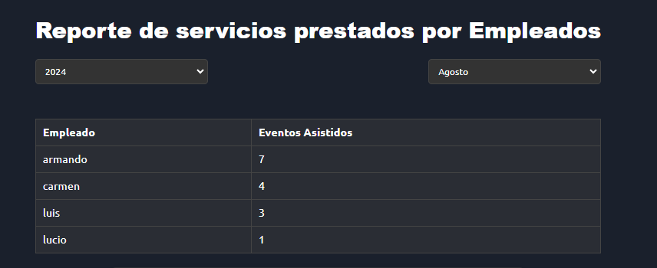

**Gráfico de Distribución de Eventos Asistidos**

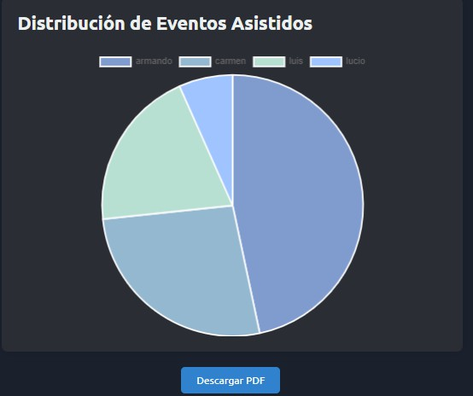

**Generar PDF**

Al hacer click en descargar PDF, se genera el reporte en formato PDF.

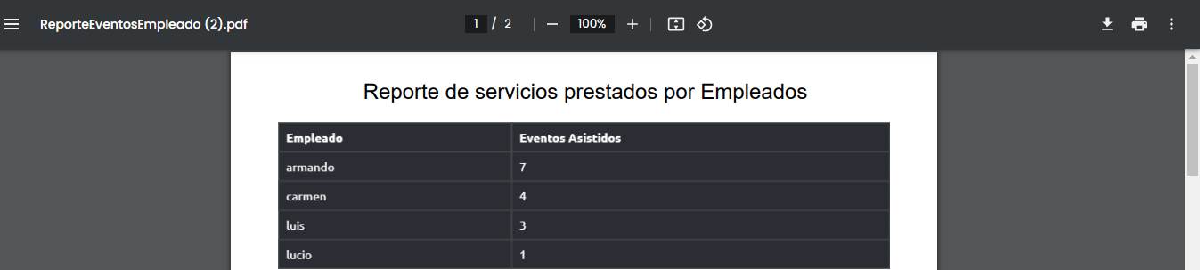

##### Sub Sección: Reporte de Equipo Más Utilizados en Eventos

En esta subsección, los usuarios pueden consultar los equipos más utilizados en los eventos.

#### Funciones Adicionales:

* + - * Visualización de los equipos y la cantidad de usos.
      * Filtro de búsqueda de los equipos por año y mes.
      * Grafica de Distribución de uso de equipos
      * Generación de PDF: Permite descargar el reporte en formato PDF.

### IMÁGENES DEL SISTEMA

**Lista de Servicios Más Solicitados y Filtro de Búsqueda**

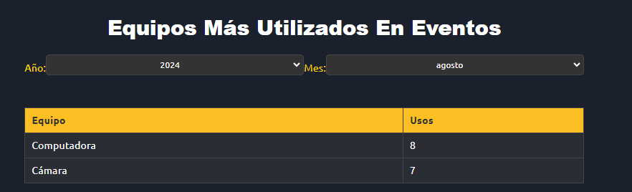

**Gráfico de Distribución de Equipos**

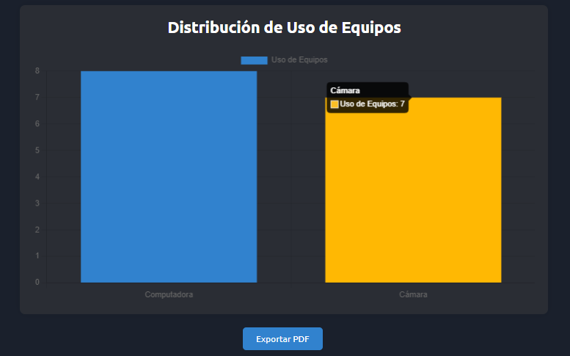

**Generar PDF**

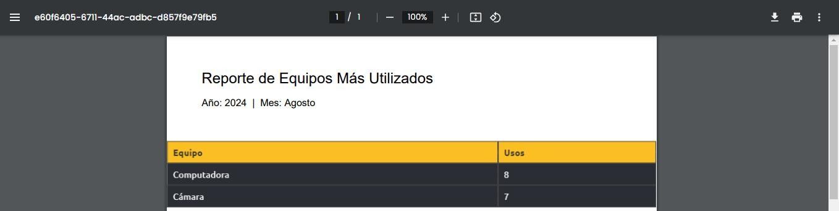

##### Sub Sección: Reporte de Eventos Más Rentables

En esta subsección, los usuarios pueden consultar los eventos más rentables, distribuidos en cantidades, siendo la distribución en el filtro de búsqueda: 5, 10, 15 eventos más rentables

#### Funciones Adicionales:

* + - * Visualización de los eventos y el total de sus ingresos. Filtro de búsqueda de los eventos en cantidades.
      * Grafica de ingresos por evento
      * Generación de PDF: Permite descargar el reporte en formato PDF.

### IMÁGENES DEL SISTEMA

#### Lista de Eventos más Rentables y Filtro de Búsqueda

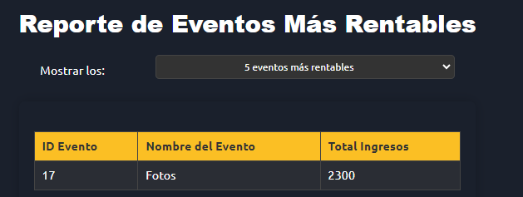

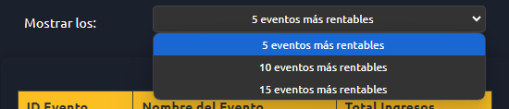

**Gráfico de Ingresos por Evento**

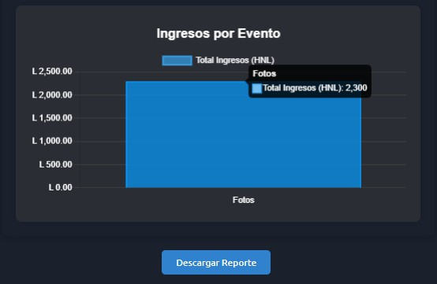

##### Sub Sección: Reporte de Estado de Empleados

En esta subsección, los usuarios pueden consultar la lista de los empleados y su estado

#### Funciones Adicionales:

* + - * Visualización de la lista del estado de los empleados
      * Generación de PDF: Permite descargar el reporte en formato PDF.

### IMÁGENES DEL SISTEMA

**Lista de Los Empleados**

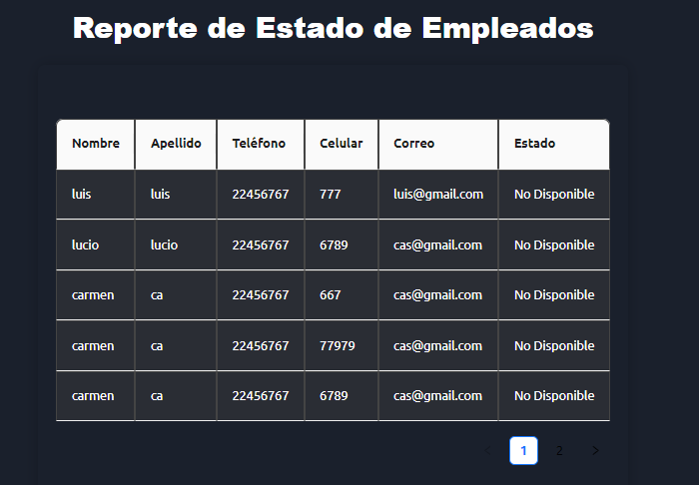

**Grafica del estado de los empleados**

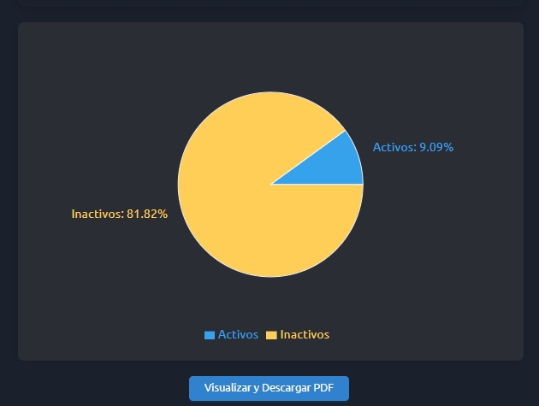

# FORMULARIOS DE MANTENIMIENTO

## Sección: Administración de Usuarios

##### Sub Sección

Descripción: Este formulario permite la gestión continua de los usuarios del sistema, incluyendo tareas de mantenimiento como la actualización de datos, restablecimiento de contraseñas.

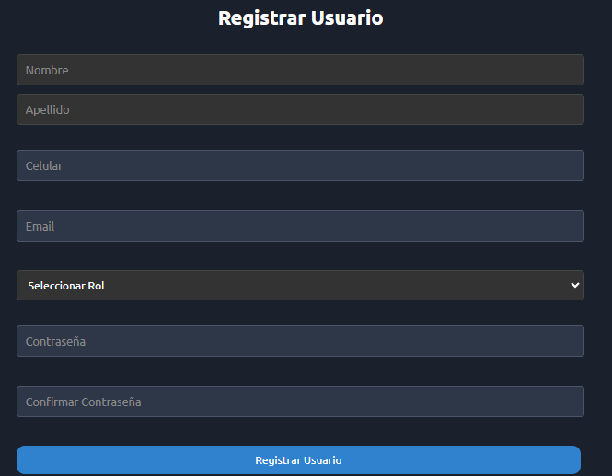

#### Lista de Usuarios

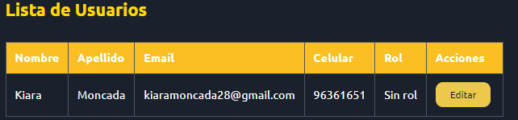

**Actualización de Datos**

El usuario presión botón de Editar para actualizar información o cambiar contraseña

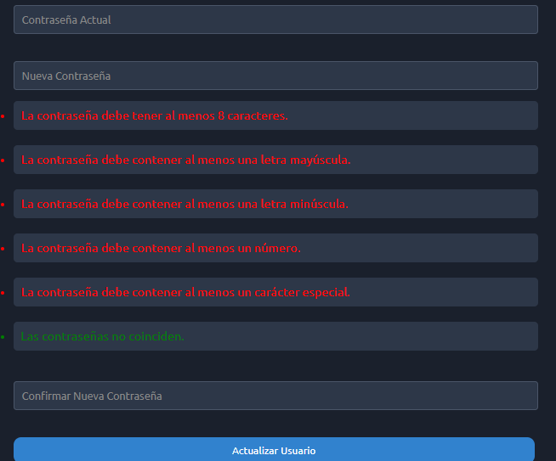

## Sección: Administración de Empleados

##### Sub Sección

Descripción: Formulario dedicado al mantenimiento de la información de empleados, permitiendo la actualización de sus datos, cambios de cargo, y gestión de su estado (activo/inactivo).

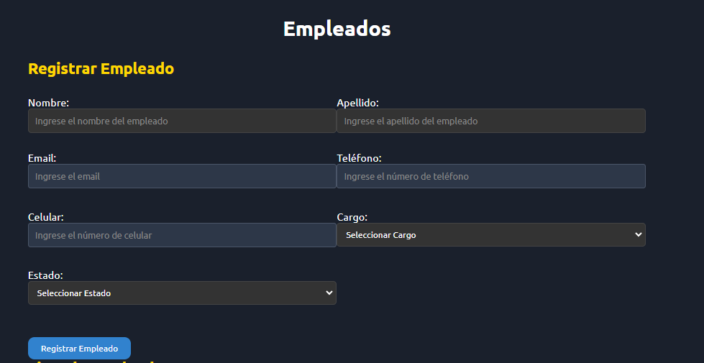

**Lista de Empleados**

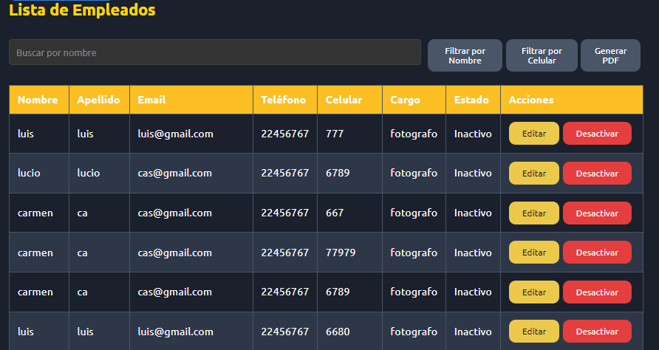

## Sección: Administración de Roles

##### Sub Sección

Descripción: En esta sección se realizan tareas de mantenimiento sobre los roles dentro del sistema, como la modificación de permisos asignados o la creación/eliminación de roles según las necesidades.

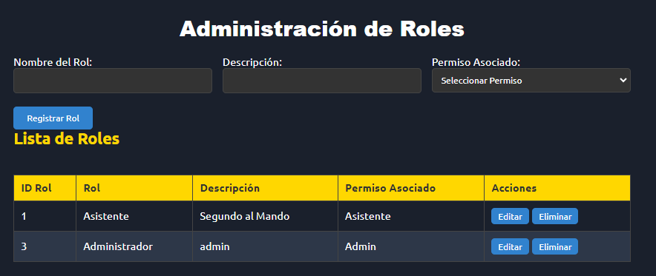

## Sección: Administración de Permisos

##### Sub Sección

Descripción: Este formulario permite la actualización y mantenimiento de los permisos asignados a diferentes roles, asegurando que los accesos se mantengan actualizados conforme a los cambios en la estructura del sistema.

## Sección: Administración de Cargos

##### Sub Sección

Descripción: Formulario utilizado para mantener actualizada la información de los cargos dentro de la empresa, facilitando tareas como la modificación de nombres de cargos, asignaciones a empleados, y ocultación de cargos obsoletos.

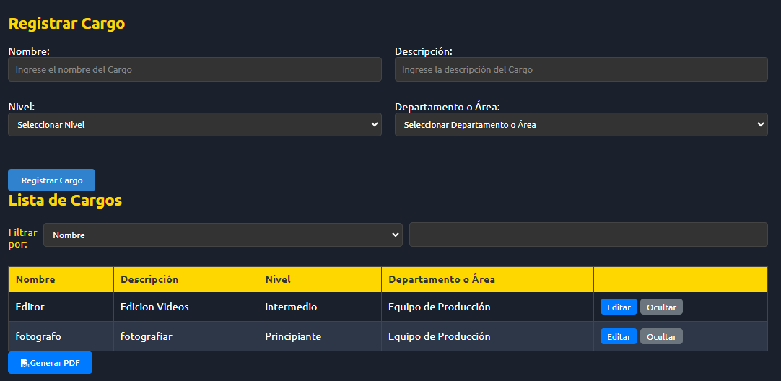

## Sección: Administración de Servicios

##### Sub Sección

Descripción: Formulario dedicado al mantenimiento de los servicios ofrecidos por la empresa

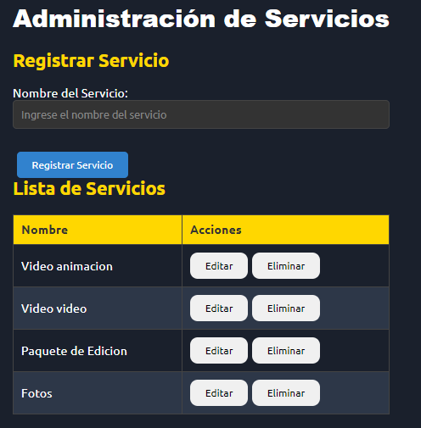

# FORMULARIOS DE ADMINISTRACIÓN, PARAMETROS Y SEGURIDAD

## Sección: Administración de Usuarios

##### Sub Sección

Descripción: Formulario para gestionar la creación, edición y eliminación de usuarios en el sistema, incluyendo la asignación de roles y permisos específicos.



**Lista de Usuarios**



## Sección: Administración de Empleados

##### Sub Sección

Descripción: Formulario para la gestión completa de los empleados, permitiendo la actualización de sus datos, cambios de cargo, y gestión de su estado (activo/inactivo).



**Lista de Empleados**



## Sección: Administración de Roles

##### Sub Sección

Descripción: Formulario para crear y administrar los roles de usuarios en el sistema, asignando permisos específicos que determinan el acceso a diferentes módulos y funcionalidades.



## Sección: Administración de Permisos

##### Sub Sección

Descripción: Formulario dedicado a la asignación y modificación de permisos para cada rol dentro del sistema, asegurando el control de acceso adecuado.

## Sección: Administración de Cargos

##### Sub Sección

Descripción: Formulario para la gestión de los cargos dentro de la empresa, permitiendo la creación y modificación de los mismos, así como la asignación a empleados.



## Sección: Administración de Servicios

##### Sub Sección

Descripción: Formulario que permite gestionar los diferentes servicios ofrecidos por la empresa, incluyendo su creación y eliminación.

